CHƯƠNG 6. KIỂM THỬ VÀ ĐÁNH GIÁ HỆ THỐNG
6.2. Kiểm thử hệ thống (Test Cases)
6.2.1. Mục tiêu, phạm vi và phương pháp kiểm thử
Mục tiêu của giai đoạn kiểm thử là xác nhận các chức năng đã cài đặt trong hệ thống The4BookStore (sàn thương mại điện tử sách đa gian hàng) hoạt động đúng theo đặc tả yêu cầu, bao gồm cả luồng nghiệp vụ thành công lẫn các trường hợp ngoại lệ.
Phạm vi kiểm thử bao gồm bốn nhóm chức năng chính:
- (A) Xác thực và phân quyền: Đăng ký tài khoản mới, kiểm tra ràng buộc duy nhất (tên đăng nhập, email, số điện thoại), đăng nhập JWT (lưu cookie the4book_jwt), phân quyền truy cập theo vai trò (RBAC), quy trình quên và đặt lại mật khẩu với mã OTP gửi qua SMTP Gmail (hiệu lực 5 phút).
- (B) Mua sắm của khách hàng: Tìm kiếm theo từ khóa đa tiêu chí, lọc danh mục và sắp xếp theo giá, quản lý giỏ hàng và ràng buộc tồn kho an toàn, áp dụng voucher giảm giá (theo % có trần mức tối đa), đặt hàng COD và thanh toán mã động VietQR, hủy đơn hàng và tự động hoàn trả tồn kho.
- (C) Phân hệ Người bán (Vendor): Đăng ký mở gian hàng, nộp hồ sơ chờ duyệt, đăng bán sách và tải ảnh bìa lên Cloudinary, lập phiếu nhập hàng tăng tồn kho, lập phiếu kiểm kê cân bằng kho, tiếp nhận và xử lý đơn hàng đa trạng thái (Escrow).
- (D) Quản lý sàn và Quản trị viên: Duyệt gian hàng mới, kiểm duyệt và khóa/mở khóa sản phẩm vi phạm, quản lý người dùng với ràng buộc phân quyền (chặn Manager khóa Admin, chặn tự khóa), giải quyết tranh chấp trả hàng - hoàn tiền, cấu hình tỷ lệ chiết khấu sàn.
Phương pháp áp dụng: Kiểm thử hộp đen (black-box testing) trên giao diện web, kết hợp kiểm tra dữ liệu trực tiếp trong CSDL MySQL 8.0 để xác minh kết quả. Các kỹ thuật áp dụng gồm: phân vùng tương đương (dữ liệu hợp lệ / không hợp lệ), phân tích giá trị biên (mã OTP hết hạn sau 5 phút, ngưỡng miễn phí vận chuyển 350.000đ, tồn kho bằng 0) và kiểm thử phân quyền theo vai trò. Ngoài ra, hệ thống tích hợp bộ kiểm thử tự động JUnit 5 / Spring MockMvc với 71 phương thức kiểm thử (mục 6.2.5).
_______________________________________________________________________________
6.2.2. Môi trường và dữ liệu kiểm thử
Bảng 6-2. Môi trường kiểm thử
Hạng mục | Thông tin chi tiết
Ứng dụng | The4BookStore – Spring Boot 4.1.1, Thymeleaf, Spring Security (JWT trong cookie the4book_jwt)
Địa chỉ truy cập | http://localhost:8080
Cơ sở dữ liệu | MySQL 8.0 – schema QL_NhaSach (nạp từ DOCUMENT/ql_nhasach_dump.sql); công cụ quản lý: MySQL Workbench
Dịch vụ tích hợp | Cloudinary (lưu trữ ảnh bìa sách), SMTP Gmail (gửi OTP đặt lại mật khẩu), VietQR API (img.vietqr.io), Google OAuth2
Trình duyệt | Google Chrome (phiên bản mới nhất)
Hệ điều hành | Windows 10/11 64-bit
Kiểm thử tự động | JUnit 5, Spring MockMvc, Mockito – thực thi bằng lệnh .\mvnw.cmd test

Bảng 6-3. Danh sách tài khoản kiểm thử
Tên đăng nhập | Mật khẩu | Vai trò | Shop liên kết | Màn hình sau đăng nhập
admin | 123456 | ADMIN | Shop 1 – The4BookStore Official | /admin/dashboard
manager | 123456 | MANAGER | – | /admin/dashboard
user | 123456 | Khách hàng (USER) | – | / (Trang chủ)
vendor_demo | 123456 | VENDOR | Shop 2 – Nhà Sách Trí Tuệ | /vendor/dashboard
vendor_fahasa | 123456 | VENDOR | Shop 3 – Fahasa | /vendor/dashboard
khach_test01 | 123456 (654321 sau TC-06) | KHACHHANG → VENDOR (sau TC-15) | Shop Nhà Sách Tri Thức Trẻ | / → /vendor/dashboard

Ghi chú: Các tài khoản `admin`, `manager`, `user`, `vendor_ do Component DataSeeder (vn.bookstore.the4bookstore.component.DataSeeder) tự động khởi tạo vào CSDL; tài khoản khach_test01` được tạo trong quá trình thực hiện kiểm thử (TC-01).*
_______________________________________________________________________________
6.2.3. Danh sách test case
Bảng 6-4. Tổng hợp các test case kiểm thử hệ thống
Mã TC | Chức năng kiểm thử | Tài khoản thực hiện | Bảng chi tiết | Kết quả
TC-01 | Đăng ký tài khoản khách hàng mới | Khách vãng lai | Bảng 6-5 | ĐẠT
TC-02 | Đăng ký với thông tin đã tồn tại (trùng lặp) | Khách vãng lai | Bảng 6-6 | ĐẠT
TC-03 | Đăng nhập thành công và điều hướng theo vai trò (JWT) | user, vendor_demo, manager, admin | Bảng 6-7 | ĐẠT
TC-04 | Đăng nhập với thông tin sai | Khách vãng lai | Bảng 6-8 | ĐẠT
TC-05 | Kiểm tra phân quyền truy cập (RBAC) | user, Khách vãng lai | Bảng 6-9 | ĐẠT
TC-06 | Quên mật khẩu và đặt lại bằng mã OTP qua Email | Khách vãng lai | Bảng 6-10 | ĐẠT
TC-07 | Quên mật khẩu – các trường hợp ngoại lệ | Khách vãng lai | Bảng 6-11 | ĐẠT
TC-08 | Tìm kiếm sản phẩm theo từ khóa | Khách vãng lai | Bảng 6-12 | ĐẠT
TC-09 | Lọc theo danh mục và sắp xếp theo giá | Khách vãng lai | Bảng 6-13 | ĐẠT
TC-10 | Quản lý giỏ hàng (thêm, giới hạn tồn kho, hết hàng) | user | Bảng 6-14 | ĐẠT
TC-11 | Áp dụng mã giảm giá (voucher) | user | Bảng 6-15 | ĐẠT
TC-12 | Đặt hàng thanh toán khi nhận hàng (COD) | user | Bảng 6-16 | ĐẠT
TC-13 | Đặt hàng thanh toán VietQR và xác nhận nhận tiền | user, admin | Bảng 6-17 | ĐẠT
TC-14 | Hủy đơn hàng mới và hoàn lại tồn kho | user | Bảng 6-18 | ĐẠT
TC-15 | Đăng ký mở gian hàng và quản lý sàn phê duyệt | khach_test01, manager | Bảng 6-19 | ĐẠT
TC-16 | Vendor đăng bán sách (upload ảnh Cloudinary) và Admin duyệt | vendor_demo, manager, Khách | Bảng 6-20 | ĐẠT
TC-17 | Lập phiếu nhập hàng và tự động cộng dồn tồn kho | vendor_fahasa | Bảng 6-21 | ĐẠT
TC-18 | Lập phiếu kiểm kê và cân bằng tồn kho | vendor_fahasa | Bảng 6-22 | ĐẠT
TC-19 | Xử lý đơn hàng của Shop đến khi khách xác nhận hoàn tất | vendor_fahasa, user | Bảng 6-23 | ĐẠT
TC-20 | Khóa và mở khóa sản phẩm vi phạm | manager, Khách | Bảng 6-24 | ĐẠT
TC-21 | Khóa tài khoản người dùng và ràng buộc quyền hạn | admin, manager, khach_test01 | Bảng 6-25 | ĐẠT
TC-22 | Quản lý phân xử tranh chấp trả hàng - hoàn tiền | user, vendor_fahasa, manager | Bảng 6-26 | ĐẠT
TC-23 | Cấu hình chiết khấu sàn (mặc định và theo từng shop) | admin, user | Bảng 6-27 | ĐẠT

_______________________________________________________________________________
6.2.4. Chi tiết các test case
A. Nhóm chức năng Xác thực và Phân quyền
Bảng 6-5. Test Case TC-01: Đăng ký tài khoản khách hàng mới
Thuộc tính | Nội dung kiểm thử
Mã kiểm thử | TC-01
Chức năng | Đăng ký tài khoản (auth/register.html – URL /register)
Mục tiêu | Kiểm tra hệ thống nhận đủ thông tin, lưu mật khẩu mã hóa BCrypt vào bảng tai_khoan và tạo hồ sơ khách hàng liên kết trong bảng khach_hang.
Tài khoản thực hiện | Chưa đăng nhập (khách vãng lai)
Tiền điều kiện | Trình duyệt mở tại http://localhost:8080/register. Tên đăng nhập khach_test01, email và số điện thoại 0912345678 chưa tồn tại trong CSDL.
Dữ liệu đầu vào | Tên đăng nhập: khach_test01  Email: khachtest01@gmail.com (sử dụng email thật để thử nghiệm TC-06)  Mật khẩu: 123456  Họ và tên: Nguyễn Văn Test  Số điện thoại: 0912345678  Địa chỉ: 12 Võ Văn Ngân, TP. Thủ Đức, TP.HCM
Các bước thực hiện | 1. Nhập đủ 6 trường trên form TẠO TÀI KHOẢN.  2. Bấm nút "Đăng ký tài khoản".  3. Quan sát trang đích.  4. Mở MySQL Workbench, truy vấn bảng tai_khoan và khach_hang.
Kết quả mong đợi | Chuyển hướng về /login?registered=true, hiển thị thông báo "Đăng ký thành công! Vui lòng đăng nhập."  Bảng tai_khoan có bản ghi mới: vai_tro = 'KHACHHANG', trang_thai = 'HoatDong', auth_provider = 'LOCAL', mat_khau_hash bắt đầu bằng $2a$10$ (BCrypt).  Bảng khach_hang có bản ghi liên kết với tài khoản vừa tạo.
Kết quả thực tế | Đăng ký thành công, hiển thị đúng thông báo; mật khẩu được lưu dạng hash BCrypt, hồ sơ khách hàng được tạo chính xác.
Ảnh minh chứng | Hình 6-3, Hình 6-4, Hình 6-5
Đánh giá | ĐẠT (PASS)

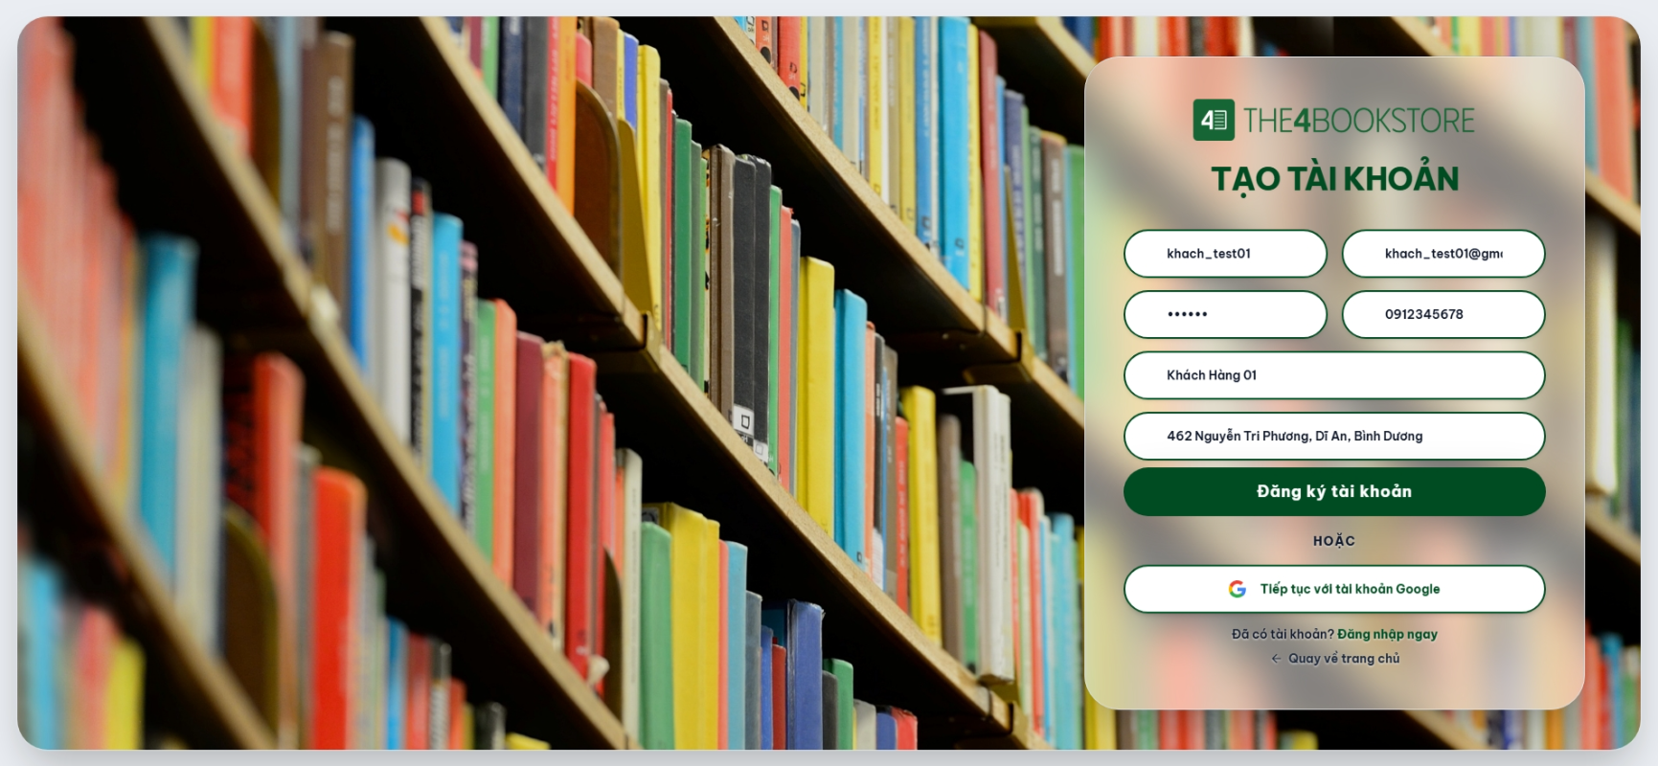
Hình 6-3. TC-01 – Toàn bộ form đã điền đủ 6 trường, trước khi bấm Đăng ký
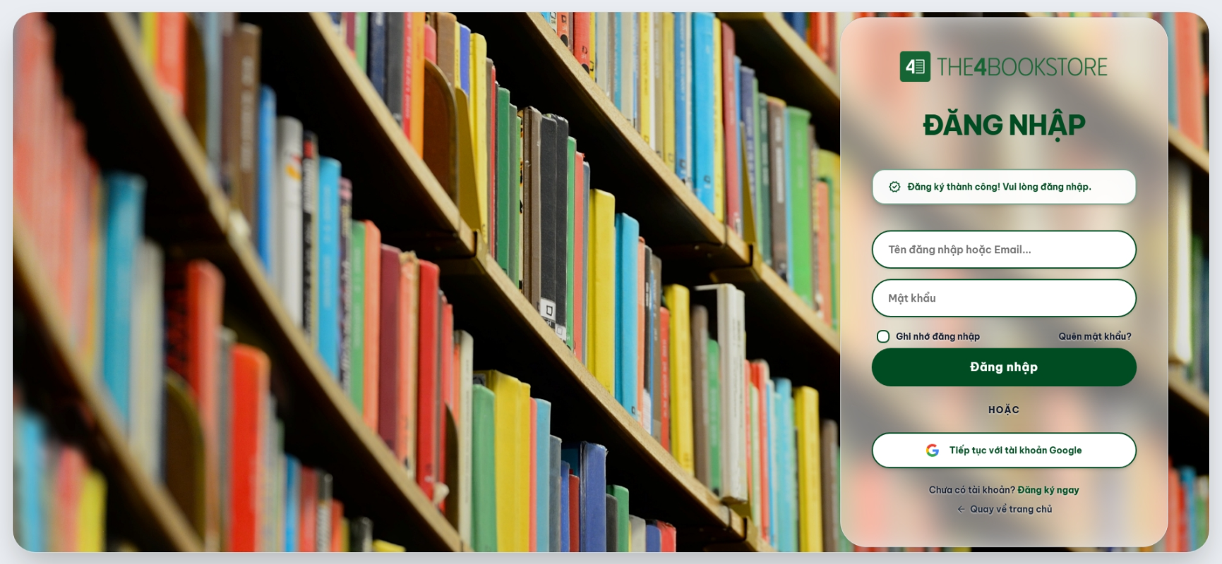
Hình 6-4. TC-01 – Trang đăng nhập có banner "Đăng ký thành công! Vui lòng đăng nhập."
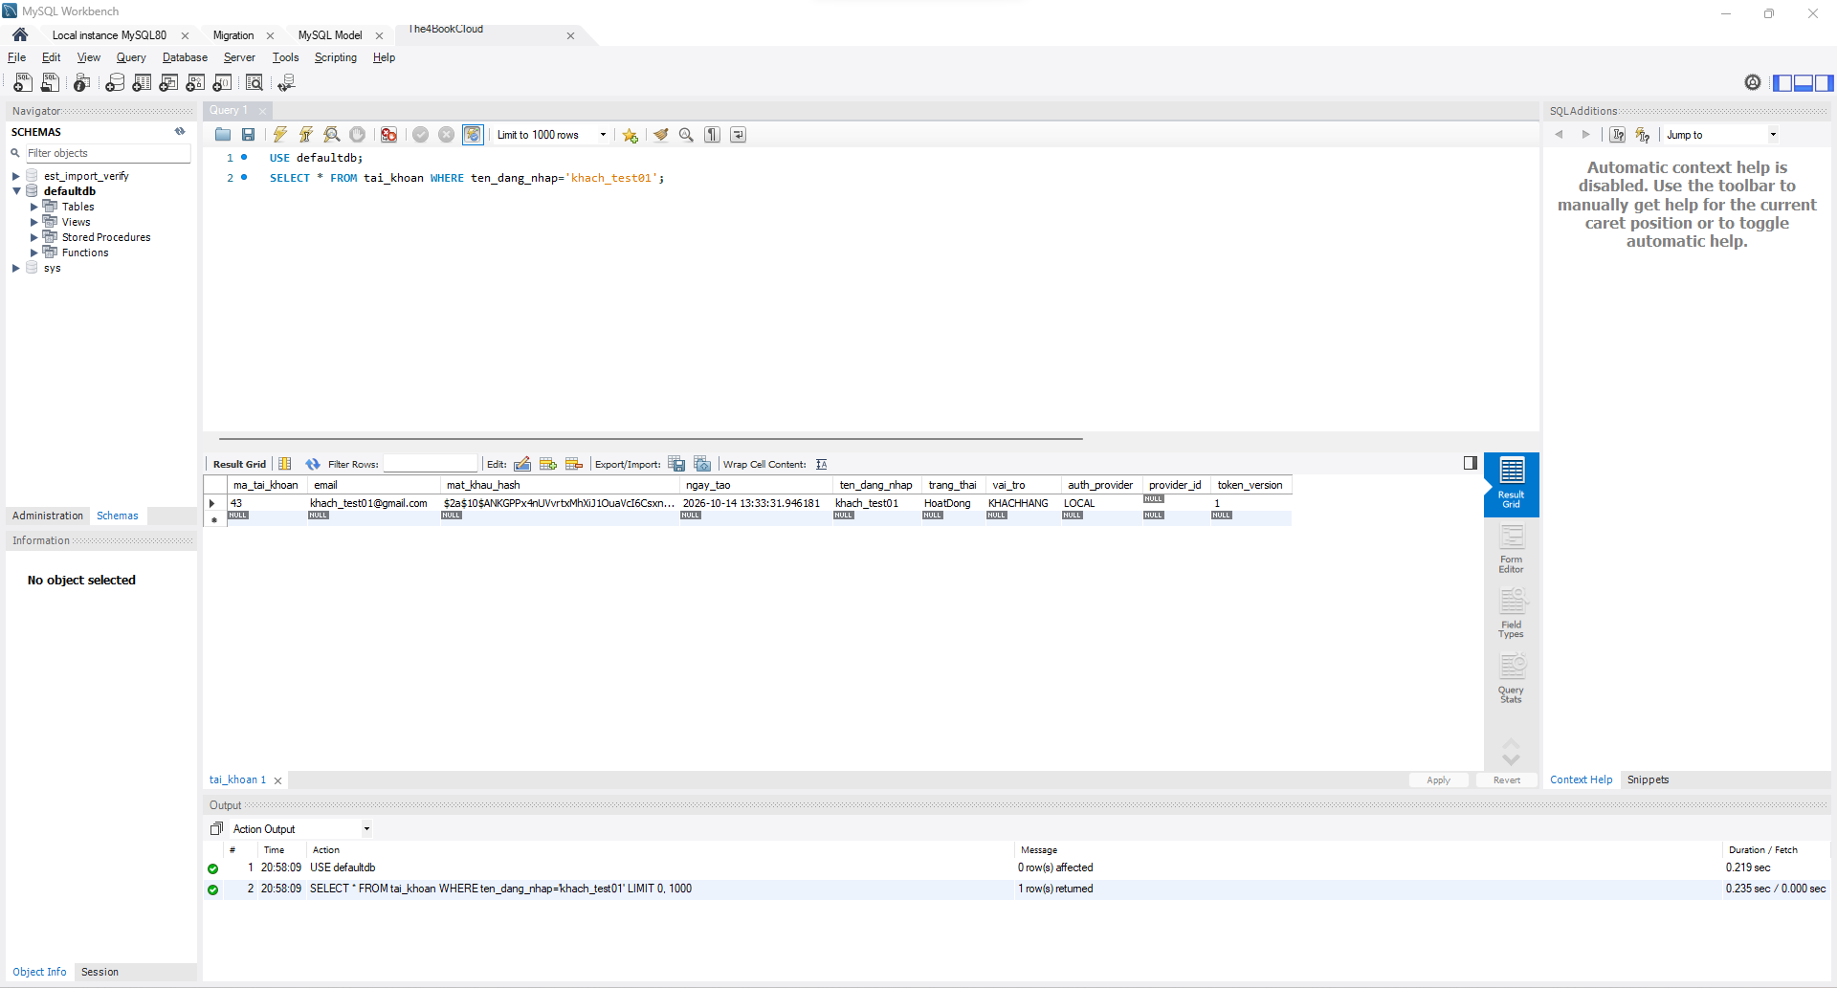
Hình 6-5. TC-01 – Hàng dữ liệu cho thấy vai_tro, trang_thai, auth_provider và cột mat_khau_hash bắt đầu bằng $2a$10$
_______________________________________________________________________________
Bảng 6-6. Test Case TC-02: Đăng ký với thông tin đã tồn tại
Thuộc tính | Nội dung kiểm thử
Mã kiểm thử | TC-02
Chức năng | Đăng ký tài khoản – kiểm tra trùng lặp (AuthController.processRegister)
Mục tiêu | Đảm bảo hệ thống từ chối đăng ký khi tên đăng nhập, email hoặc số điện thoại đã được sử dụng, không phát sinh bản ghi mới.
Tài khoản thực hiện | Chưa đăng nhập (khách vãng lai)
Tiền điều kiện | Đã hoàn thành TC-01 (tồn tại khach_test01, SĐT 0912345678). Tài khoản user (email user@the4bookstore.vn) có sẵn trong CSDL.
Dữ liệu đầu vào | Lần 1: Tên đăng nhập = user; các trường khác hợp lệ, email và SĐT chưa dùng.  Lần 2: Tên đăng nhập mới; Email = user@the4bookstore.vn.  Lần 3: Tên đăng nhập và email mới; Số điện thoại = 0912345678.
Các bước thực hiện | 1. Mở /register, nhập dữ liệu Lần 1, bấm "Đăng ký tài khoản".  2. Lặp lại với dữ liệu Lần 2 và Lần 3.  3. Kiểm tra số bản ghi trong bảng tai_khoan không thay đổi.
Kết quả mong đợi | Lần 1: ở lại trang /register, báo lỗi "Tên đăng nhập đã tồn tại!"  Lần 2: báo lỗi "Email đã được sử dụng!"  Lần 3: báo lỗi "Số điện thoại đã được sử dụng!"  Không phát sinh bản ghi mới trong CSDL.
Kết quả thực tế | Cả 3 trường hợp đều bị từ chối với đúng thông báo lỗi; không có dữ liệu mới nào bị lưu.
Ảnh minh chứng | Hình 6-6, Hình 6-7
Đánh giá | ĐẠT (PASS)

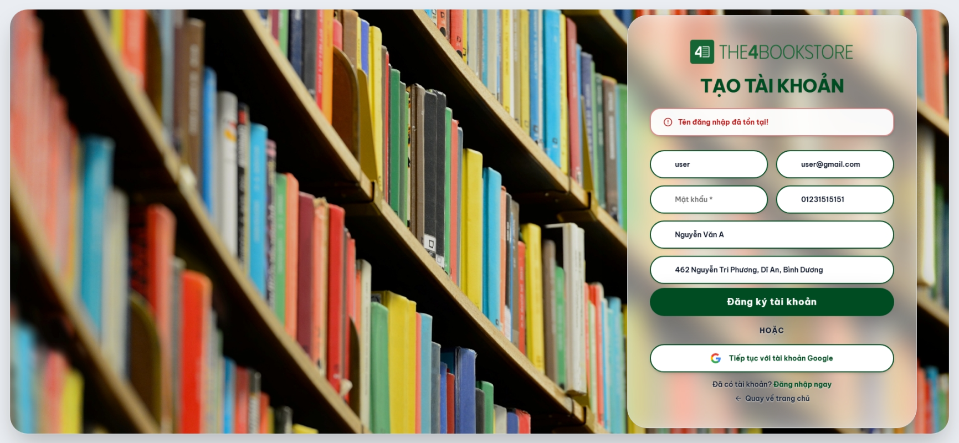
Hình 6-6. TC-02 – Form đăng ký còn dữ liệu và khung báo lỗi đỏ "Tên đăng nhập đã tồn tại!"
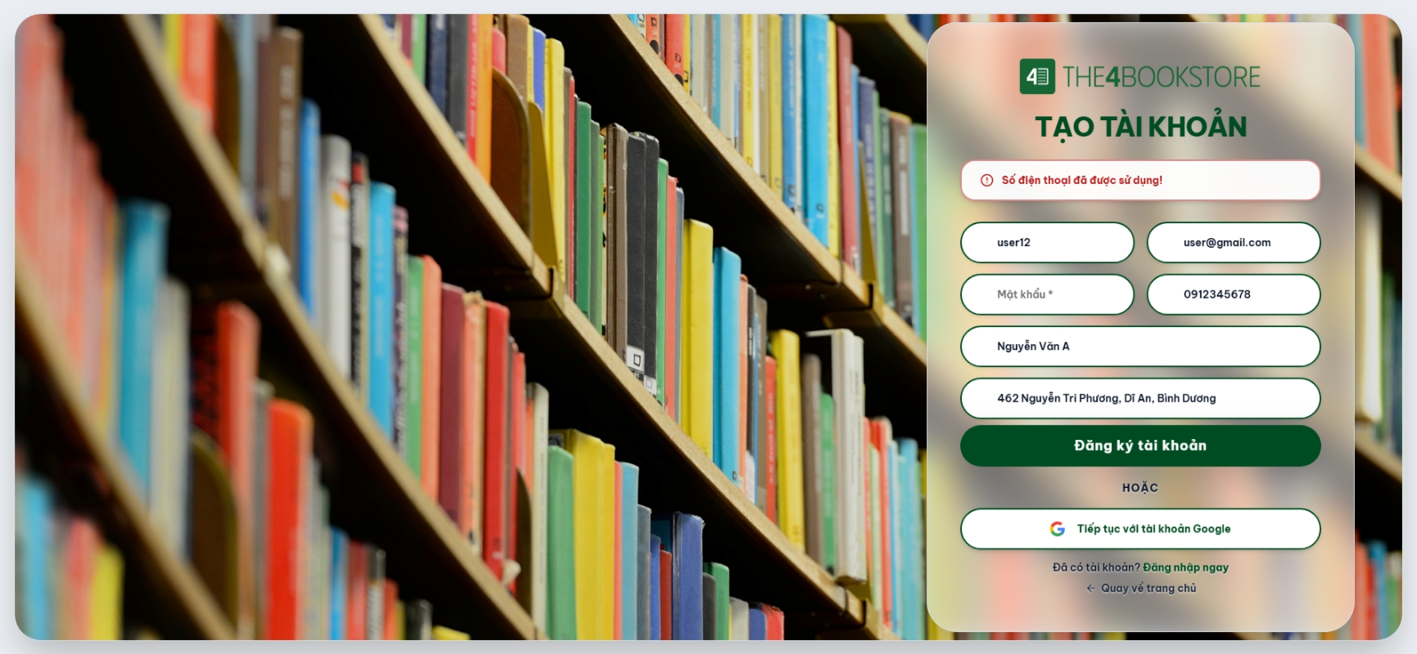
Hình 6-7. TC-02 – Khung báo lỗi "Số điện thoại đã được sử dụng!"
_______________________________________________________________________________
Bảng 6-7. Test Case TC-03: Đăng nhập thành công và điều hướng theo vai trò
Thuộc tính | Nội dung kiểm thử
Mã kiểm thử | TC-03
Chức năng | Đăng nhập hệ thống (auth/login.html – POST /process-login, OAuth2LoginSuccessHandler)
Mục tiêu | Kiểm tra xác thực thành công, cấp JWT (cookie the4book_jwt) và điều hướng đúng màn hình theo vai trò người dùng.
Tài khoản thực hiện | Lần lượt: user, vendor_demo, manager, admin (mật khẩu 123456)
Tiền điều kiện | Hệ thống đang chạy; 4 tài khoản trên ở trạng thái HoatDong. Mỗi lần thử phải đăng xuất (hoặc dùng cửa sổ ẩn danh) trước khi đăng nhập tài khoản tiếp theo.
Dữ liệu đầu vào | user / 123456 → Khách hàng  vendor_demo / 123456 → Người bán (Shop 2: Nhà Sách Trí Tuệ)  manager / 123456 → Quản lý sàn  admin / 123456 → Quản trị viên
Các bước thực hiện | 1. Mở /login.  2. Nhập tên đăng nhập, mật khẩu và bấm "Đăng nhập".  3. Ghi nhận trang đích.  4. Mở DevTools (F12) → Application → Cookies, kiểm tra cookie the4book_jwt.  5. Lặp lại cho 3 tài khoản còn lại.
Kết quả mong đợi | user → về trang chủ /.  vendor_demo → /vendor/dashboard.  manager và admin → /admin/dashboard.  Trình duyệt nhận cookie the4book_jwt có cờ HttpOnly.
Kết quả thực tế | Cả 4 tài khoản đăng nhập thành công và được điều hướng đúng màn hình theo vai trò; cookie JWT được cấp đầy đủ.
Ảnh minh chứng | Hình 6-8, Hình 6-9, Hình 6-10, Hình 6-11, Hình 6-12
Đánh giá | ĐẠT (PASS)

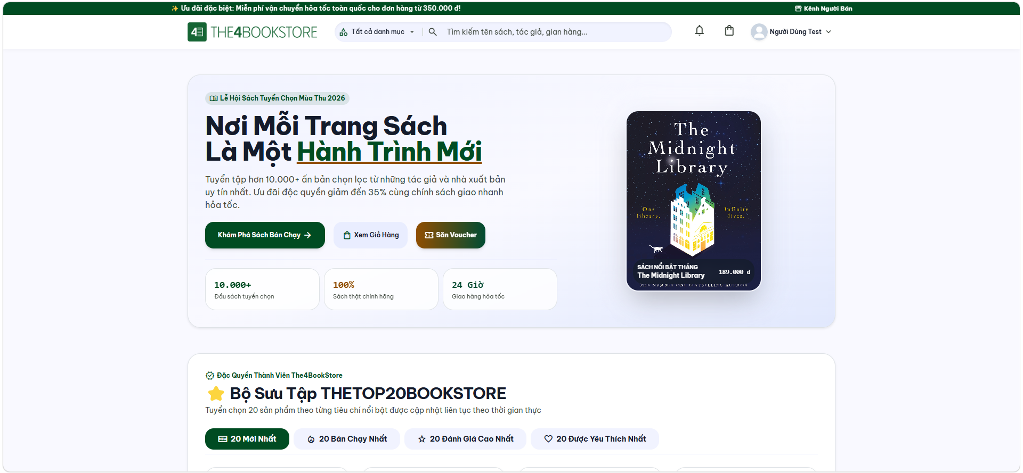
Hình 6-8. TC-03 – Thanh điều hướng hiển thị trạng thái đã đăng nhập của user
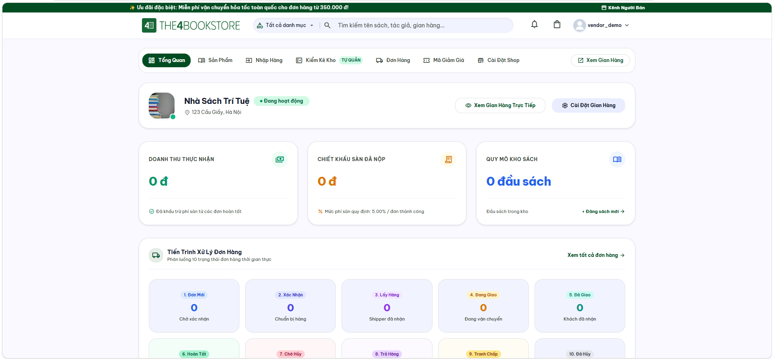
Hình 6-9. TC-03 – Màn hình Kênh người bán (Seller Center)
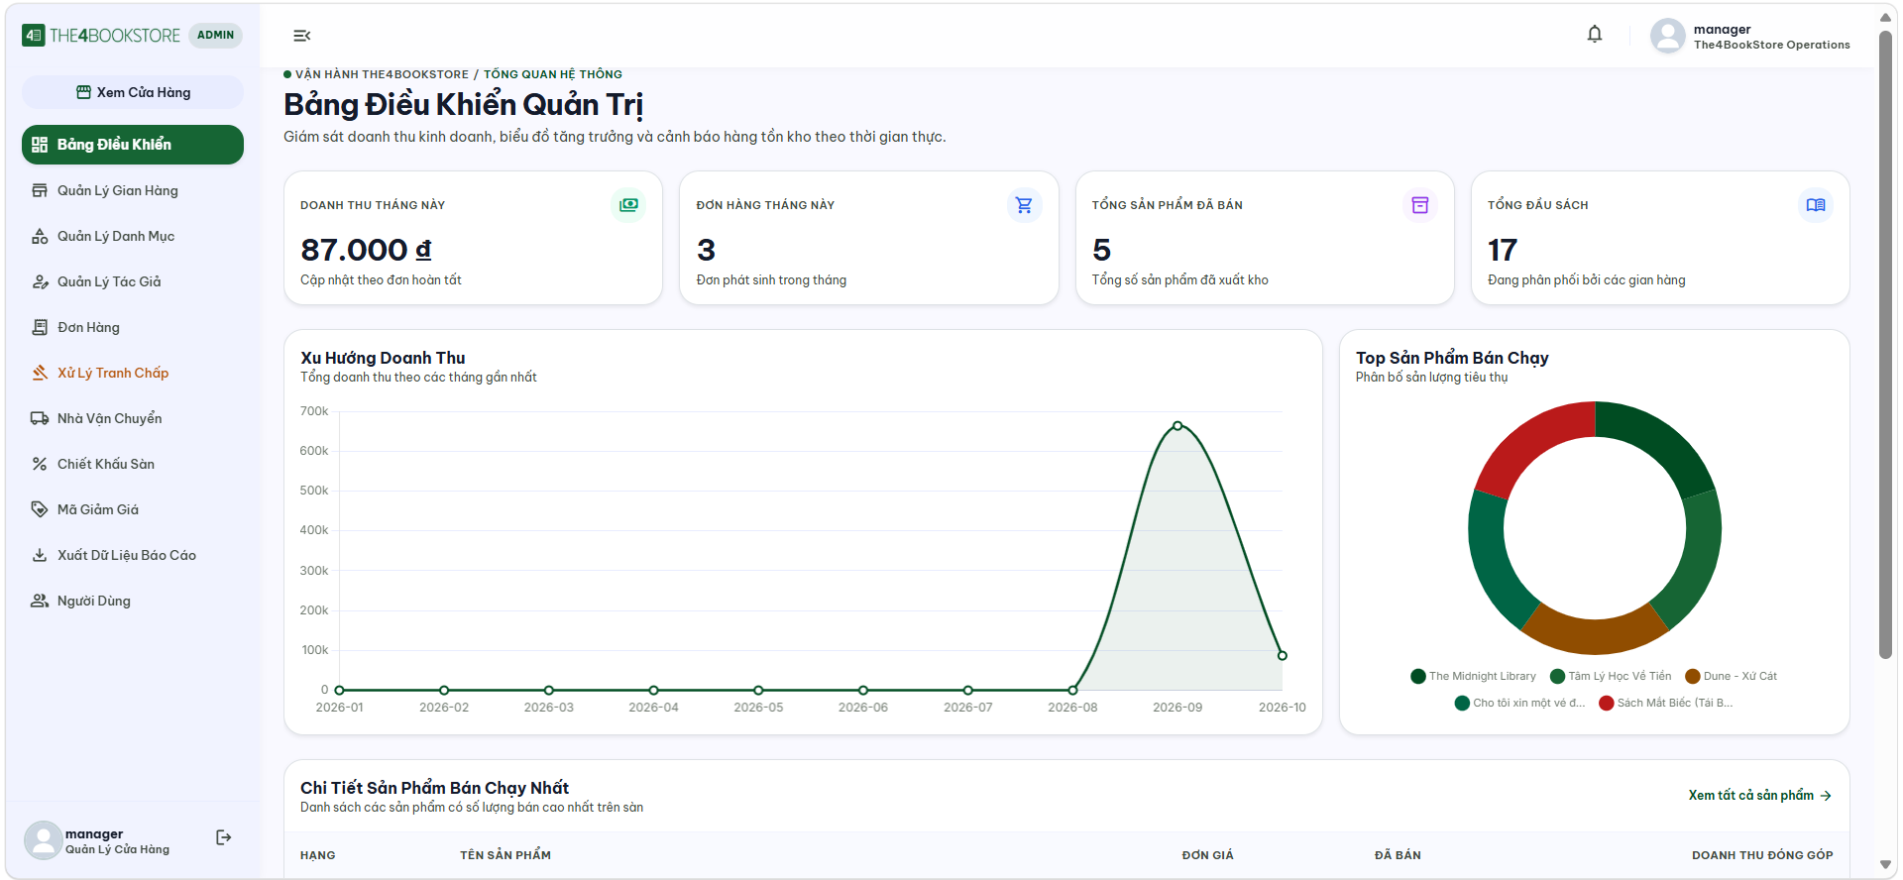
Hình 6-10. TC-03 – Bento KPI Dashboard của quản lý sàn
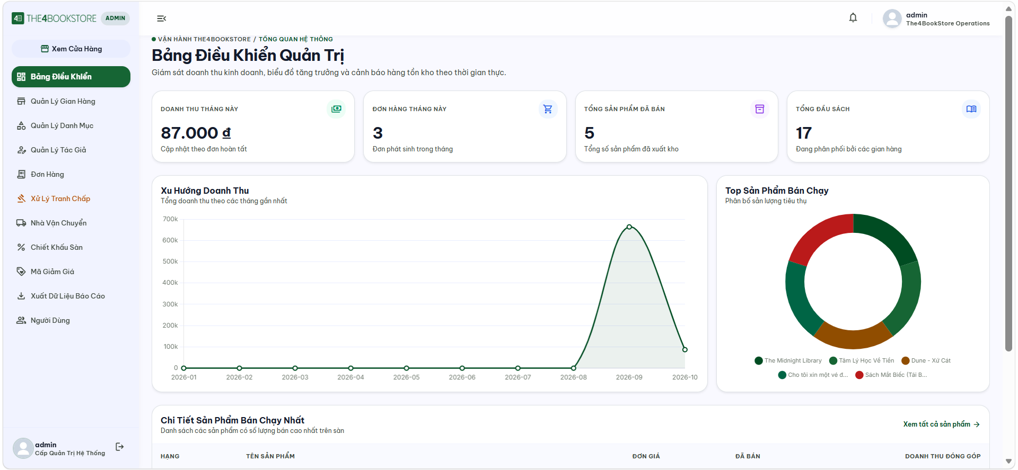
Hình 6-11. TC-03 – Bento KPI Dashboard của quản trị viên
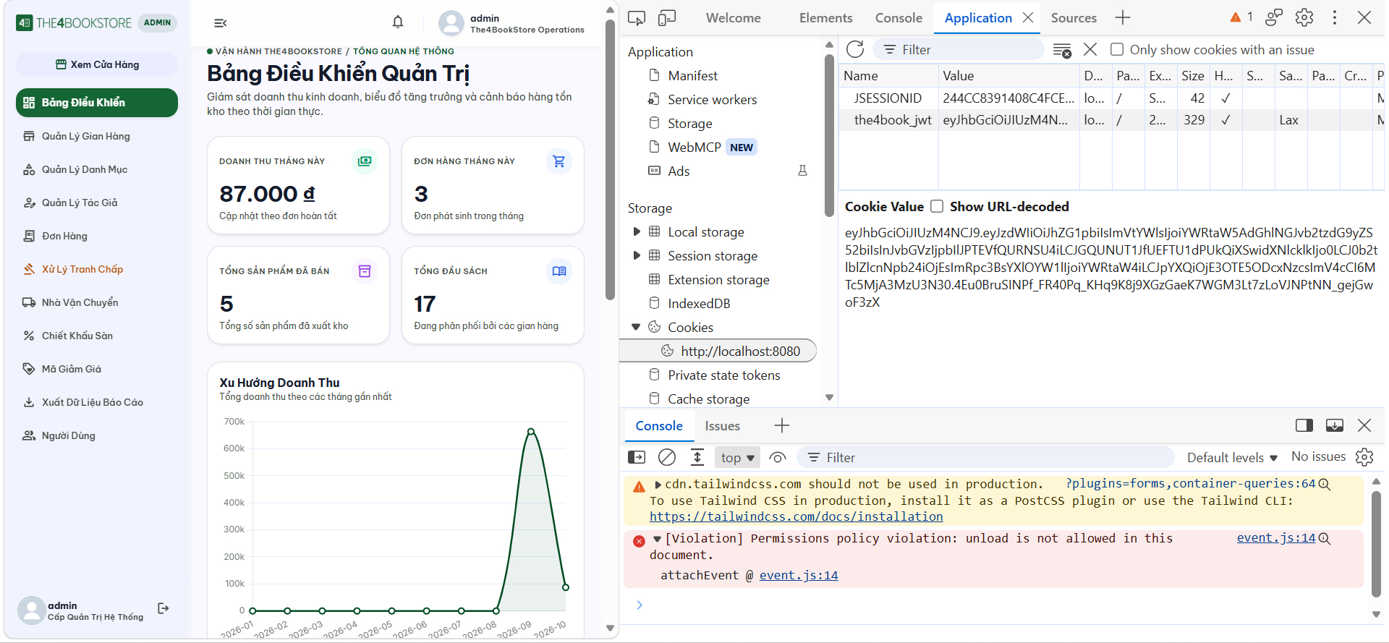
Hình 6-12. TC-03 – Cookie the4book_jwt với cột HttpOnly được đánh dấu
_______________________________________________________________________________
Bảng 6-8. Test Case TC-04: Đăng nhập với thông tin sai
Thuộc tính | Nội dung kiểm thử
Mã kiểm thử | TC-04
Chức năng | Đăng nhập hệ thống (CustomAuthenticationFailureHandler)
Mục tiêu | Đảm bảo hệ thống từ chối đăng nhập khi sai mật khẩu hoặc tên đăng nhập không tồn tại và không tạo phiên đăng nhập.
Tài khoản thực hiện | Chưa đăng nhập (khách vãng lai)
Tiền điều kiện | Tài khoản user tồn tại và đang hoạt động.
Dữ liệu đầu vào | Lần 1: user / sai_mat_khau  Lần 2: khong_ton_tai / 123456
Các bước thực hiện | 1. Mở /login, nhập dữ liệu Lần 1, bấm "Đăng nhập".  2. Lặp lại với Lần 2.  3. Kiểm tra không có cookie the4book_jwt.
Kết quả mong đợi | Chuyển về /login?error=true, hiển thị khung đỏ "Sai tên đăng nhập hoặc mật khẩu!"  Hệ thống không phân biệt sai mật khẩu hay sai tên đăng nhập (tránh lộ thông tin tài khoản).  Không cấp cookie the4book_jwt.
Kết quả thực tế | Hệ thống chặn đăng nhập ở cả 2 trường hợp và hiển thị đúng một thông báo chung an toàn.
Ảnh minh chứng | Hình 6-13
Đánh giá | ĐẠT (PASS)

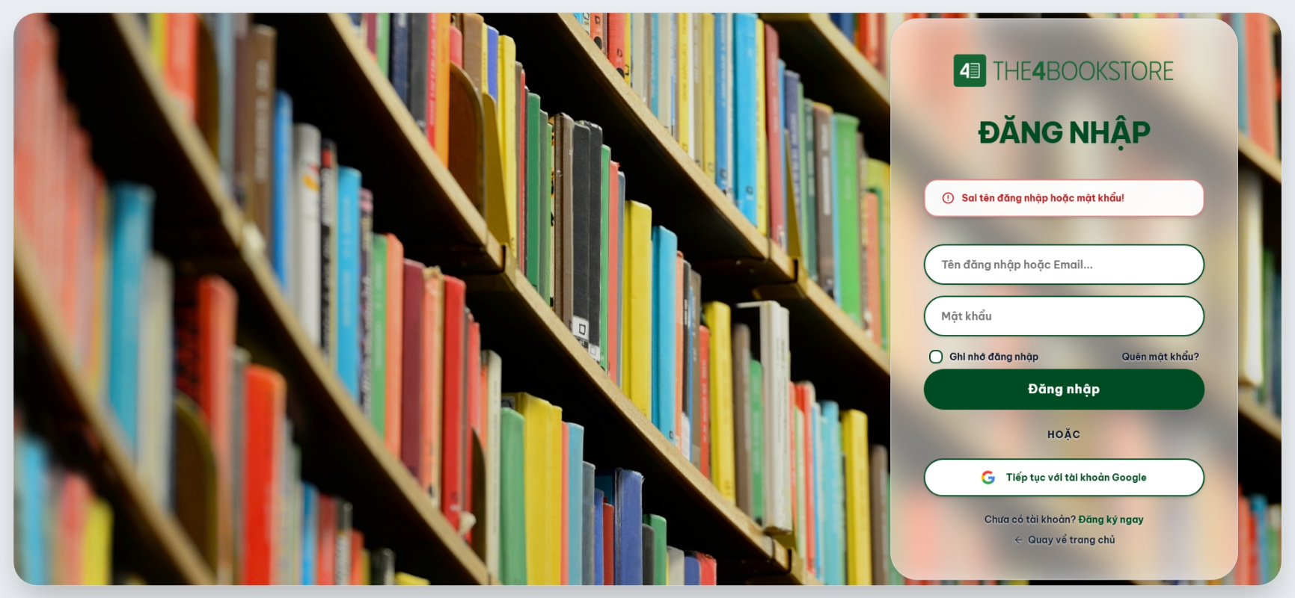
Hình 6-13. TC-04 – Khung báo lỗi "Sai tên đăng nhập hoặc mật khẩu!" phía trên form
_______________________________________________________________________________
Bảng 6-9. Test Case TC-05: Kiểm tra phân quyền truy cập (RBAC)
Thuộc tính | Nội dung kiểm thử
Mã kiểm thử | TC-05
Chức năng | Phân quyền Spring Security (SecurityConfig – requestMatchers theo vai trò)
Mục tiêu | Đảm bảo người dùng không có quyền không thể truy cập các phân hệ Admin, Vendor hoặc trang yêu cầu đăng nhập.
Tài khoản thực hiện | user (khách hàng) và khách vãng lai
Tiền điều kiện | Hệ thống đang chạy bình thường.
Dữ liệu đầu vào | Ca 1: đăng nhập user, truy cập /admin/dashboard.  Ca 2: đăng nhập user, truy cập /vendor/dashboard.  Ca 3: chưa đăng nhập, truy cập /don-hang.
Các bước thực hiện | 1. Đăng nhập user, gõ trực tiếp URL ở Ca 1 trên thanh địa chỉ.  2. Gõ URL ở Ca 2.  3. Đăng xuất, gõ URL ở Ca 3.
Kết quả mong đợi | Ca 1 và Ca 2: bị chuyển về /?accessDenied=true, không thấy nội dung quản trị.  Ca 3: bị chuyển về trang /login.
Kết quả thực tế | Mọi truy cập trái quyền đều bị chặn và điều hướng chuẩn xác như kỳ vọng.
Ảnh minh chứng | Hình 6-14, Hình 6-15
Đánh giá | ĐẠT (PASS)

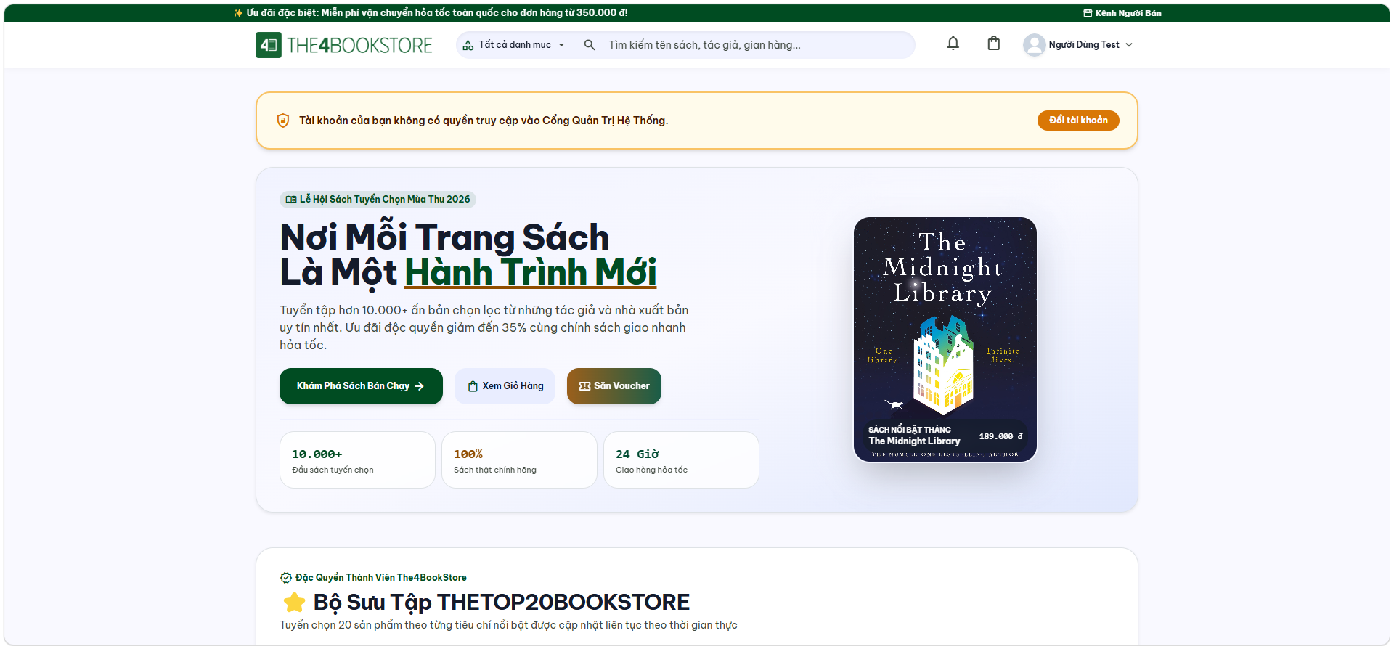
Hình 6-14. TC-05 – Thanh địa chỉ hiển thị /?accessDenied=true và trang chủ

Hình 6-15. TC-05 – Thanh địa chỉ hiển thị /login
_______________________________________________________________________________
Bảng 6-10. Test Case TC-06: Quên mật khẩu và đặt lại bằng mã OTP qua Email
Thuộc tính | Nội dung kiểm thử
Mã kiểm thử | TC-06
Chức năng | Quên mật khẩu (auth/forgot-password.html, auth/reset-password.html – PasswordResetService)
Mục tiêu | Kiểm tra sinh OTP 6 chữ số, gửi email qua SMTP Gmail, xác thực OTP (hiệu lực 5 phút) và cập nhật mật khẩu mới dạng mã hóa BCrypt.
Tài khoản thực hiện | Chưa đăng nhập (đặt lại cho tài khoản khach_test01)
Tiền điều kiện | Đã có khach_test01 với email thực nhận (TC-01). Cấu hình MAIL_USERNAME/MAIL_PASSWORD hợp lệ trong file .env.
Dữ liệu đầu vào | Email: khachtest01@gmail.com  Mật khẩu mới: 654321; Xác nhận: 654321
Các bước thực hiện | 1. Tại /login bấm "Quên mật khẩu?" để vào /forgot-password.  2. Nhập email, bấm "Gửi mã xác thực OTP".  3. Mở hộp thư, lấy mã OTP 6 số.  4. Tại trang XÁC THỰC MÃ OTP nhập OTP, mật khẩu mới, xác nhận.  5. Bấm "Xác nhận & Đổi mật khẩu".  6. Đăng nhập lại bằng mật khẩu 654321.
Kết quả mong đợi | Chuyển sang /reset-password?email=..., hiển thị "Mã xác thực OTP đã được gửi đến email của bạn. Vui lòng kiểm tra hộp thư (hoặc mục Spam)."  Email chứa OTP gồm 6 chữ số được gửi tới hộp thư.  Sau khi đổi: chuyển /login?resetSuccess=true với thông báo "Đặt lại mật khẩu thành công! Vui lòng đăng nhập bằng mật khẩu mới."  Đăng nhập được bằng mật khẩu mới; OTP chuyển sang trạng thái đã sử dụng.
Kết quả thực tế | OTP được gửi qua email, đổi mật khẩu thành công và đăng nhập được bằng mật khẩu mới.
Ảnh minh chứng | Hình 6-16, Hình 6-17, Hình 6-18, Hình 6-19
Đánh giá | ĐẠT (PASS)


Hình 6-16. TC-06 – Form QUÊN MẬT KHẨU đã nhập email
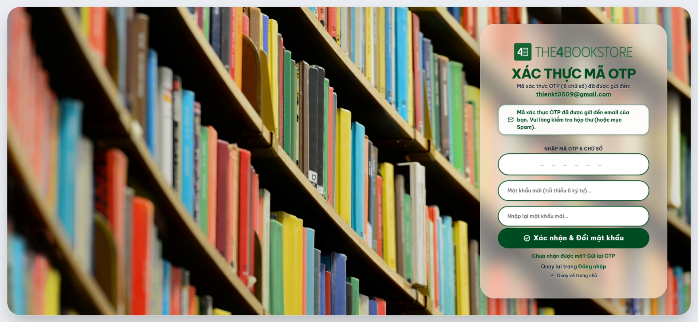
Hình 6-17. TC-06 – Form XÁC THỰC MÃ OTP kèm thông báo gửi OTP thành công
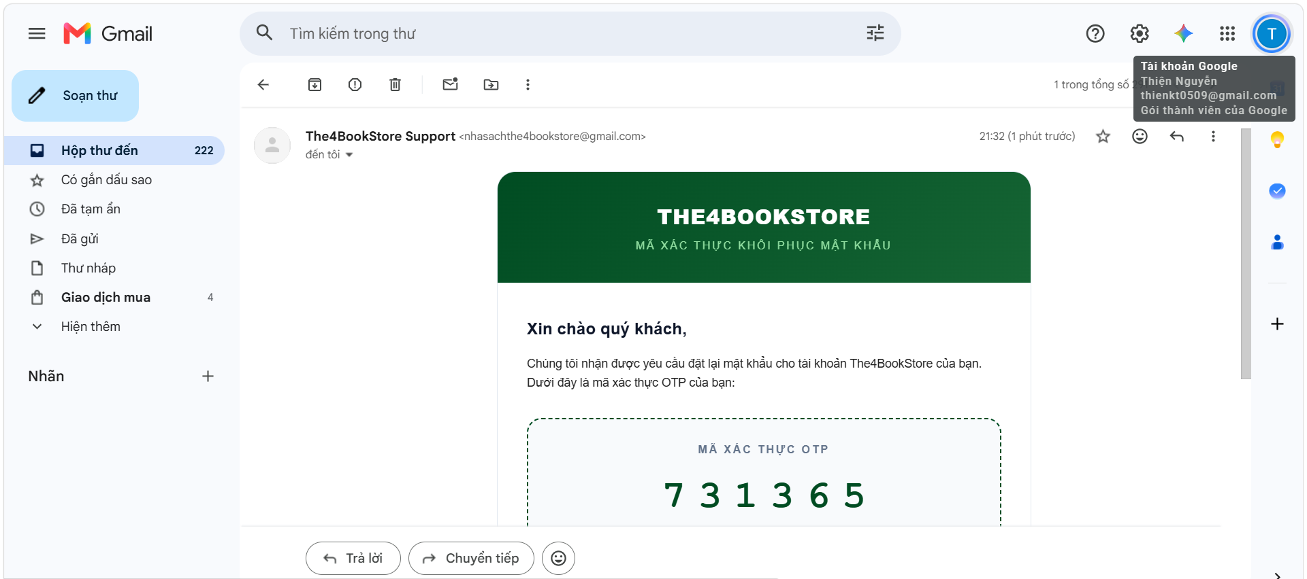
Hình 6-18. TC-06 – Email chứa mã OTP 6 chữ số
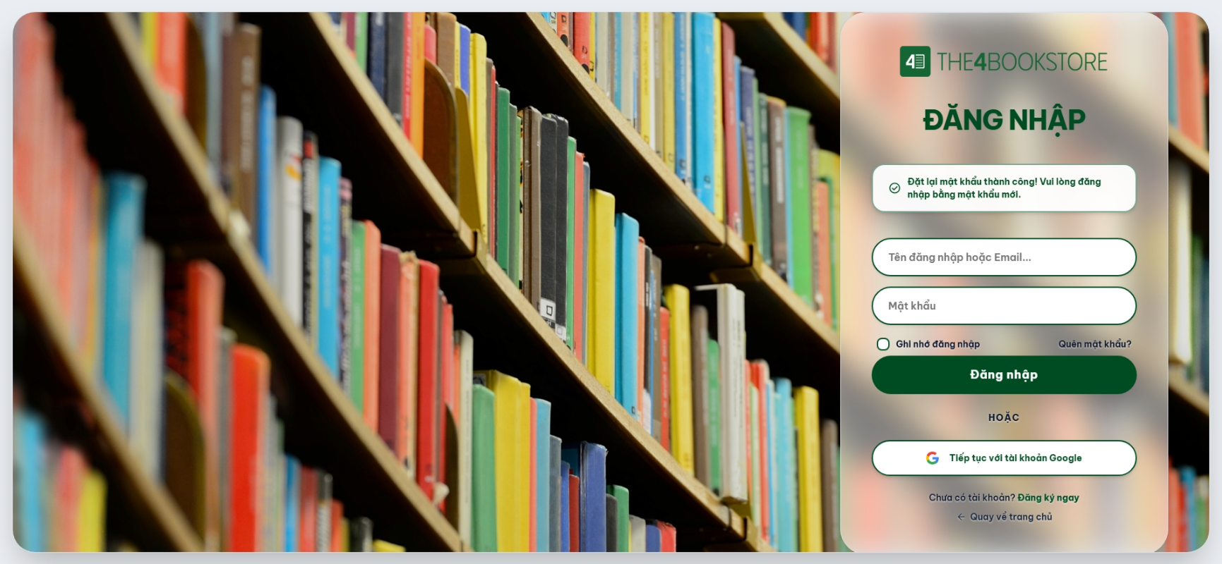
Hình 6-19. TC-06 – Banner Đặt lại mật khẩu thành công
_______________________________________________________________________________
Bảng 6-11. Test Case TC-07: Quên mật khẩu – các trường hợp ngoại lệ
Thuộc tính | Nội dung kiểm thử
Mã kiểm thử | TC-07
Chức năng | Quên mật khẩu / Xác thực OTP (PasswordResetService)
Mục tiêu | Kiểm tra hệ thống xử lý đúng khi email không tồn tại, tài khoản đăng nhập bằng Google, OTP sai hoặc OTP hết hạn (quá 5 phút).
Tài khoản thực hiện | Chưa đăng nhập (khách vãng lai)
Tiền điều kiện | Tài khoản user liên kết Google (auth_provider = 'GOOGLE'). Đã yêu cầu OTP cho một email hợp lệ để thử trường hợp OTP sai/hết hạn.
Dữ liệu đầu vào | Ca 1: email abc@khongtontai.com  Ca 2: email user@the4bookstore.vn (tài khoản Google)  Ca 3: OTP nhập 000000 (sai)  Ca 4: OTP đúng nhưng nhập sau hơn 5 phút
Các bước thực hiện | 1. Ca 1, 2: nhập email tại /forgot-password, bấm "Gửi mã xác thực OTP".  2. Ca 3, 4: tại trang xác thực nhập OTP tương ứng cùng mật khẩu mới hợp lệ, bấm "Xác nhận & Đổi mật khẩu".
Kết quả mong đợi | Ca 1: "Không tìm thấy tài khoản liên kết với email này!"  Ca 2: "Tài khoản của bạn được liên kết và đăng nhập bằng Google. Vui lòng sử dụng tính năng 'Đăng nhập bằng Google' để tiếp tục."  Ca 3: "Mã OTP không chính xác hoặc đã được sử dụng!"  Ca 4: "Mã OTP đã hết hạn (chỉ có hiệu lực trong 5 phút). Vui lòng bấm 'Gửi lại mã'!"  Mật khẩu không bị thay đổi ở mọi ca.
Kết quả thực tế | Cả 4 ca đều bị từ chối với đúng thông báo, mật khẩu được giữ nguyên vẹn.
Ảnh minh chứng | Hình 6-20, Hình 6-21
Đánh giá | ĐẠT (PASS)

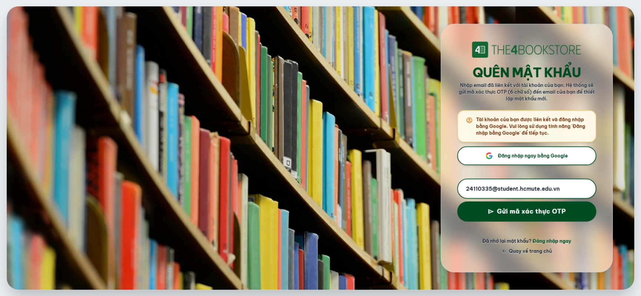
Hình 6-20. TC-07 – Thông báo yêu cầu dùng Đăng nhập bằng Google
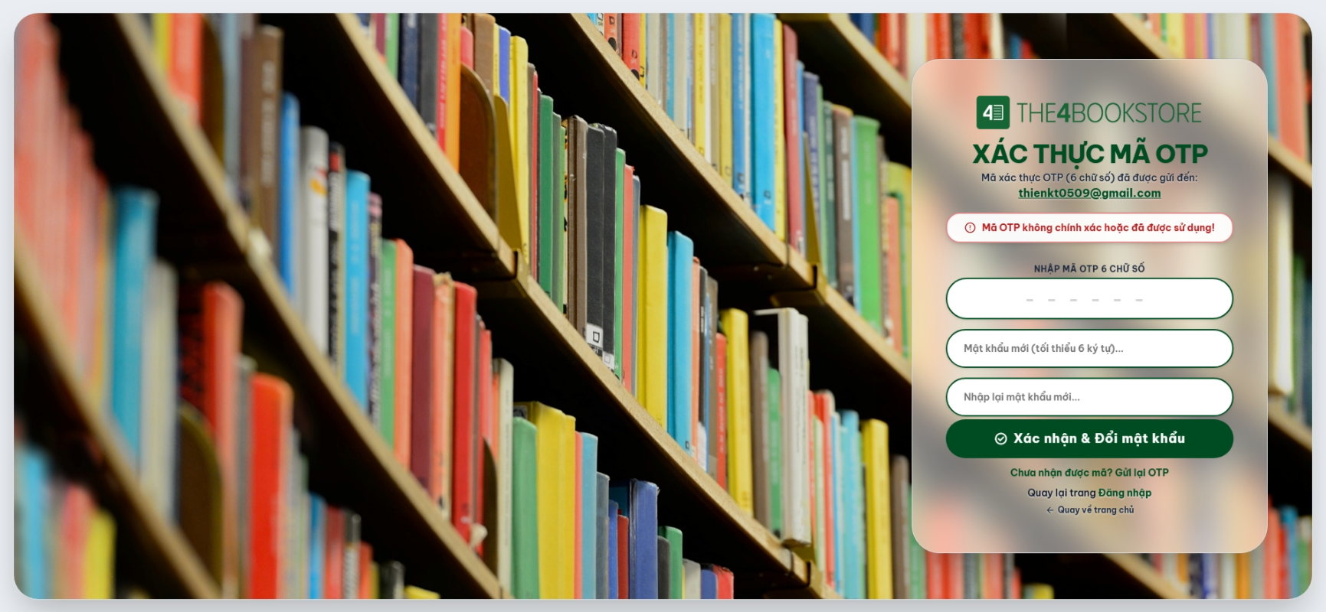
Hình 6-21. TC-07 – Khung lỗi Mã OTP không chính xác hoặc đã được sử dụng
_______________________________________________________________________________
B. Nhóm chức năng Mua sắm của Khách hàng
Bảng 6-12. Test Case TC-08: Tìm kiếm sản phẩm theo từ khóa
Thuộc tính | Nội dung kiểm thử
Mã kiểm thử | TC-08
Chức năng | Tìm kiếm sản phẩm (products/list.html – /san-pham?q=...)
Mục tiêu | Kiểm tra tìm kiếm theo tên, tác giả và trường hợp không có kết quả.
Tài khoản thực hiện | Chưa đăng nhập (khách vãng lai)
Tiền điều kiện | CSDL có sách "Dune - Xứ Cát" (245.000đ) và "Sapiens: Lược Sử Loài Người" (tác giả Yuval Noah Harari).
Dữ liệu đầu vào | Ca 1: từ khóa Dune  Ca 2: từ khóa Harari  Ca 3: từ khóa xyzabc123
Các bước thực hiện | 1. Mở trang chủ, nhập từ khóa vào ô tìm kiếm "Tìm theo tên sản phẩm, tác giả, NXB, ISBN..." và bấm tìm.  2. Quan sát danh sách và dòng "Hiển thị N sản phẩm".  3. Lặp lại cho các ca còn lại.
Kết quả mong đợi | Ca 1: hiển thị "Dune - Xứ Cát" với giá 245.000đ.  Ca 2: hiển thị "Sapiens: Lược Sử Loài Người".  Ca 3: hiển thị "Không tìm thấy sản phẩm" kèm gợi ý "Thử từ khóa khác hoặc điều chỉnh lại bộ lọc" và nút "Xem tất cả sản phẩm".
Kết quả thực tế | Kết quả tìm kiếm chính xác theo từng ca; ca không có kết quả hiển thị đúng trạng thái rỗng.
Ảnh minh chứng | Hình 6-22, Hình 6-23
Đánh giá | ĐẠT (PASS)

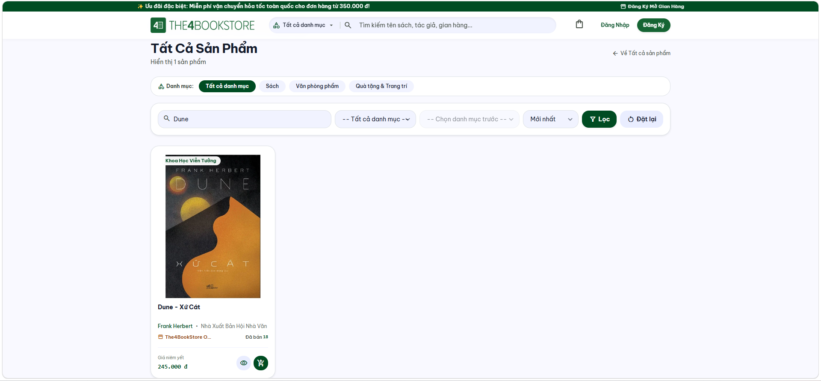
Hình 6-22. TC-08 – Danh sách kết quả có thẻ sách Dune - Xứ Cát và ô tìm kiếm chứa từ khóa
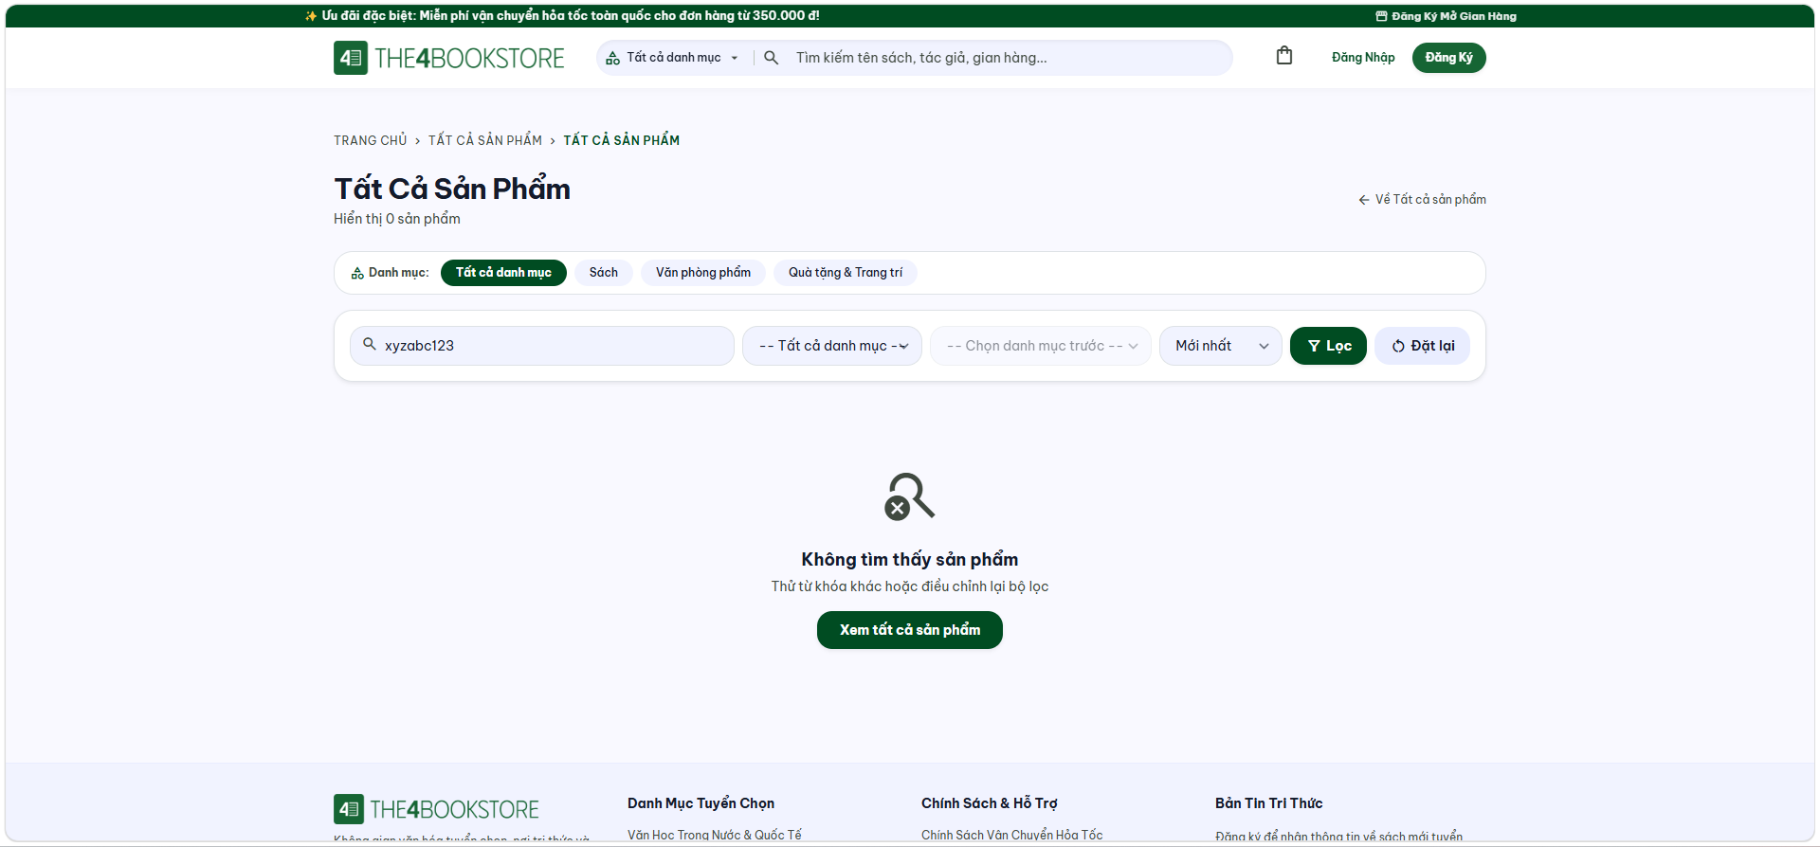
Hình 6-23. TC-08 – Màn hình Không tìm thấy sản phẩm
_______________________________________________________________________________
Bảng 6-13. Test Case TC-09: Lọc theo danh mục và sắp xếp theo giá
Thuộc tính | Nội dung kiểm thử
Mã kiểm thử | TC-09
Chức năng | Danh mục sách và sắp xếp (/san-pham/sach, /san-pham/van-phong-pham)
Mục tiêu | Kiểm tra lọc theo nhóm sản phẩm, danh mục con và sắp xếp Giá tăng dần / Giá giảm dần.
Tài khoản thực hiện | Chưa đăng nhập (khách vãng lai)
Tiền điều kiện | Danh mục "Tiểu Thuyết & Văn Học" có các sách: Cho tôi xin một vé đi tuổi thơ (80.000đ), Sách Mắt Biếc (87.000đ), Cây Cam Ngọt Của Tôi (108.000đ), Sách Test Ảnh Cloudinary Thật (185.000đ), The Midnight Library (189.000đ).
Dữ liệu đầu vào | Nhóm: Sách; Danh mục: Tiểu Thuyết & Văn Học  Sắp xếp: Giá tăng dần, sau đó Giá giảm dần  Nhóm: Văn phòng phẩm
Các bước thực hiện | 1. Mở /san-pham, chọn tab "Sách" rồi chọn danh mục "Tiểu Thuyết & Văn Học".  2. Chọn sắp xếp "Giá tăng dần", ghi nhận thứ tự.  3. Chọn "Giá giảm dần", ghi nhận thứ tự.  4. Chọn tab "Văn phòng phẩm".
Kết quả mong đợi | Chỉ hiển thị sách thuộc danh mục đã chọn.  Giá tăng dần: 80.000 → 87.000 → 108.000 → 185.000 → 189.000 (đ); Giá giảm dần thì ngược lại.  Tab Văn phòng phẩm hiển thị Sổ Tay, Bút Máy, Bookmark, Đèn Kẹp... không lẫn sách.
Kết quả thực tế | Danh sách lọc và sắp xếp đúng thứ tự giá theo từng lựa chọn.
Ảnh minh chứng | Hình 6-24, Hình 6-25, Hình 6-26
Đánh giá | ĐẠT (PASS)

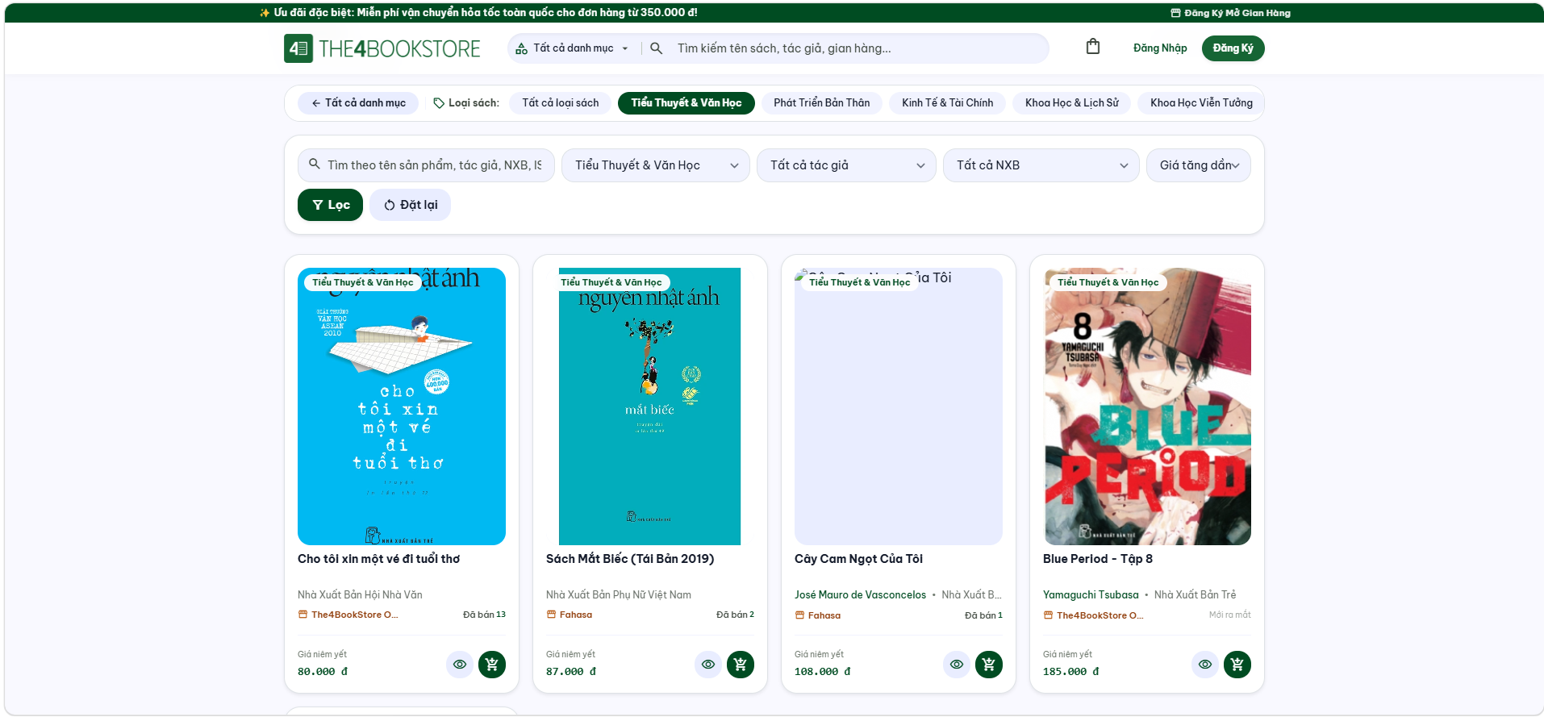
Hình 6-24. TC-09 – Danh sách sách theo giá tăng dần, ô chọn sắp xếp hiển thị "Giá tăng dần"
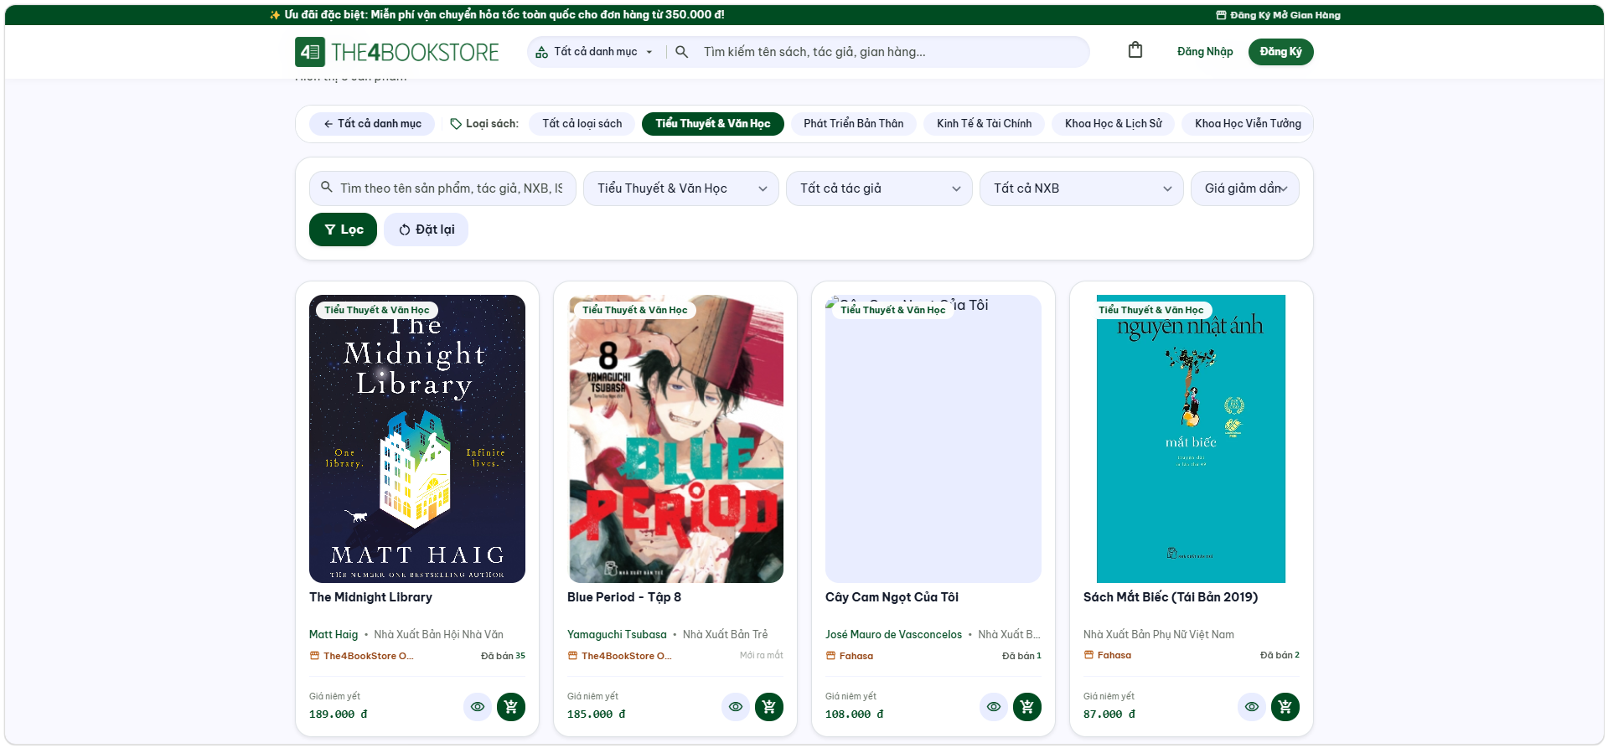
Hình 6-25. TC-09 – Danh sách theo giá giảm dần
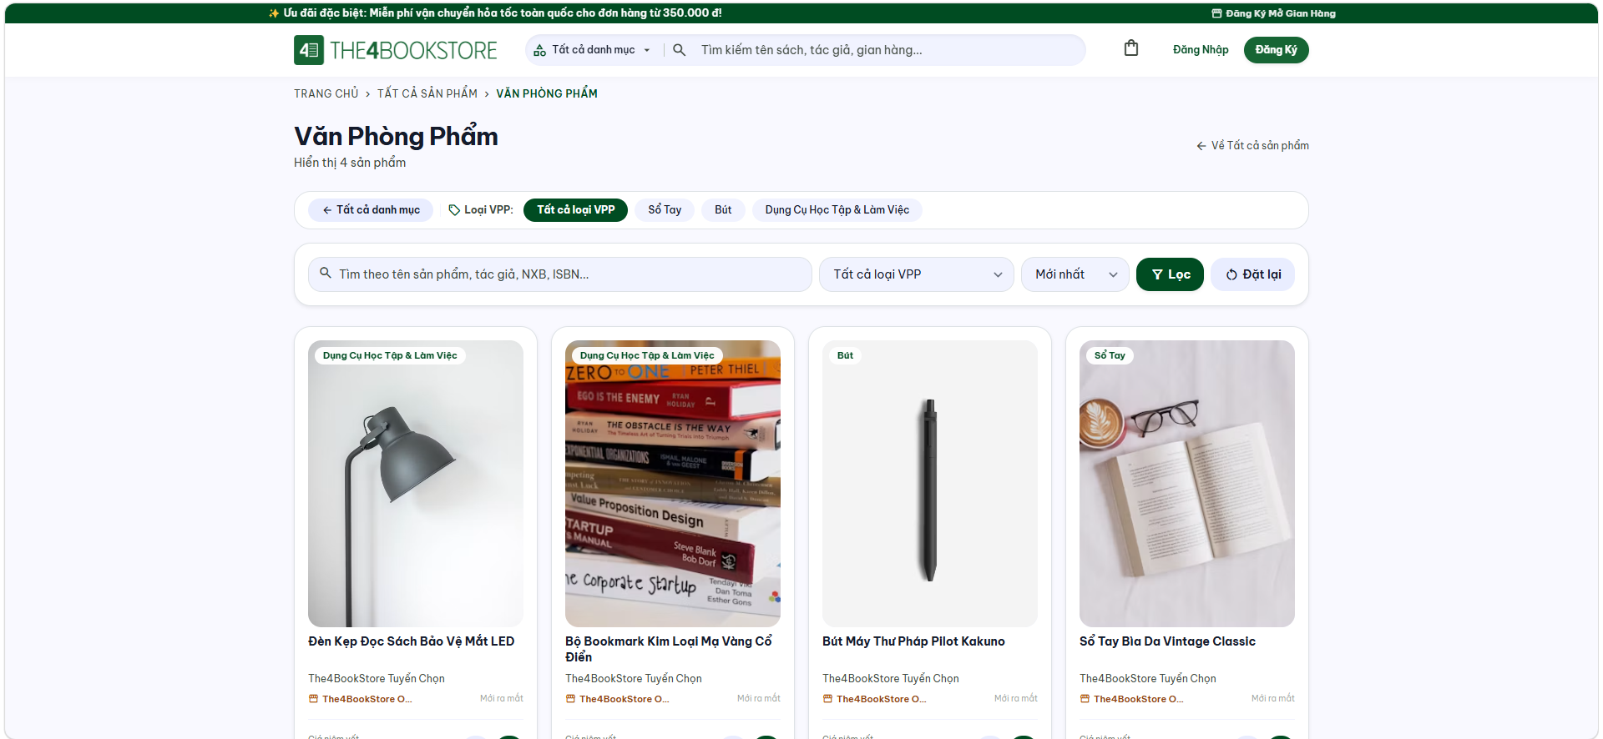
Hình 6-26. TC-09 – Danh sách văn phòng phẩm
_______________________________________________________________________________
Bảng 6-14. Test Case TC-10: Quản lý giỏ hàng (thêm, giới hạn tồn kho, hết hàng)
Thuộc tính | Nội dung kiểm thử
Mã kiểm thử | TC-10
Chức năng | Giỏ hàng (cart/cart.html – /gio-hang, GioHangService)
Mục tiêu | Kiểm tra thêm sản phẩm, tự giới hạn số lượng theo tồn kho, chặn sản phẩm hết hàng và hiển thị tiến trình Freeship.
Tài khoản thực hiện | user
Tiền điều kiện | Đăng nhập user, giỏ hàng trống. Tồn kho: Dune = 17, Tâm Lý Học Về Tiền = 2, Atomic Habits = 0 (HetHang).
Dữ liệu đầu vào | Ca 1: thêm Dune - Xứ Cát, số lượng 2  Ca 2: thêm Tâm Lý Học Về Tiền, số lượng 5  Ca 3: thêm Atomic Habits - Thay Đổi Tí Hon  Ca 4: giảm số lượng Dune xuống 1, sau đó xóa Tâm Lý Học Về Tiền
Các bước thực hiện | 1. Mở chi tiết từng sách và thêm vào giỏ.  2. Mở /gio-hang, quan sát số lượng, thành tiền, thanh Freeship.  3. Dùng nút + / - và biểu tượng xóa.
Kết quả mong đợi | Ca 1: "Đã thêm sản phẩm vào giỏ hàng!"; thành tiền 490.000đ; thanh Freeship báo đủ điều kiện (mức 350.000đ).  Ca 2: số lượng trong giỏ bị giới hạn bằng tồn kho = 2.  Ca 3: không thêm được, báo "Sản phẩm đã hết hàng: Atomic Habits - Thay Đổi Tí Hon" (hoặc nút thêm bị vô hiệu hóa).  Ca 4: cập nhật số lượng và xóa thành công, tổng tiền tính lại đúng.
Kết quả thực tế | Giỏ hàng xử lý đúng từng ca, tổng tiền và thanh Freeship cập nhật chính xác.
Ảnh minh chứng | Hình 6-27, Hình 6-28
Đánh giá | ĐẠT (PASS)

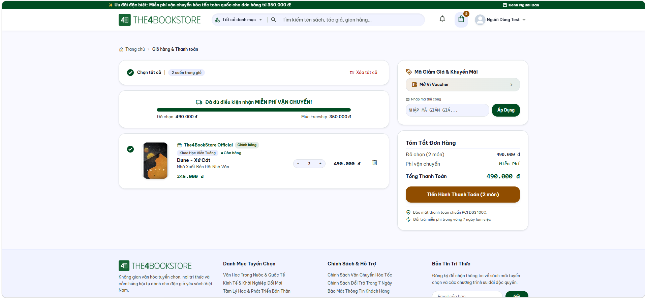
Hình 6-27. TC-10 – Giỏ có Dune x2 (490.000đ), Tâm Lý Học Về Tiền x2 và thanh Freeship
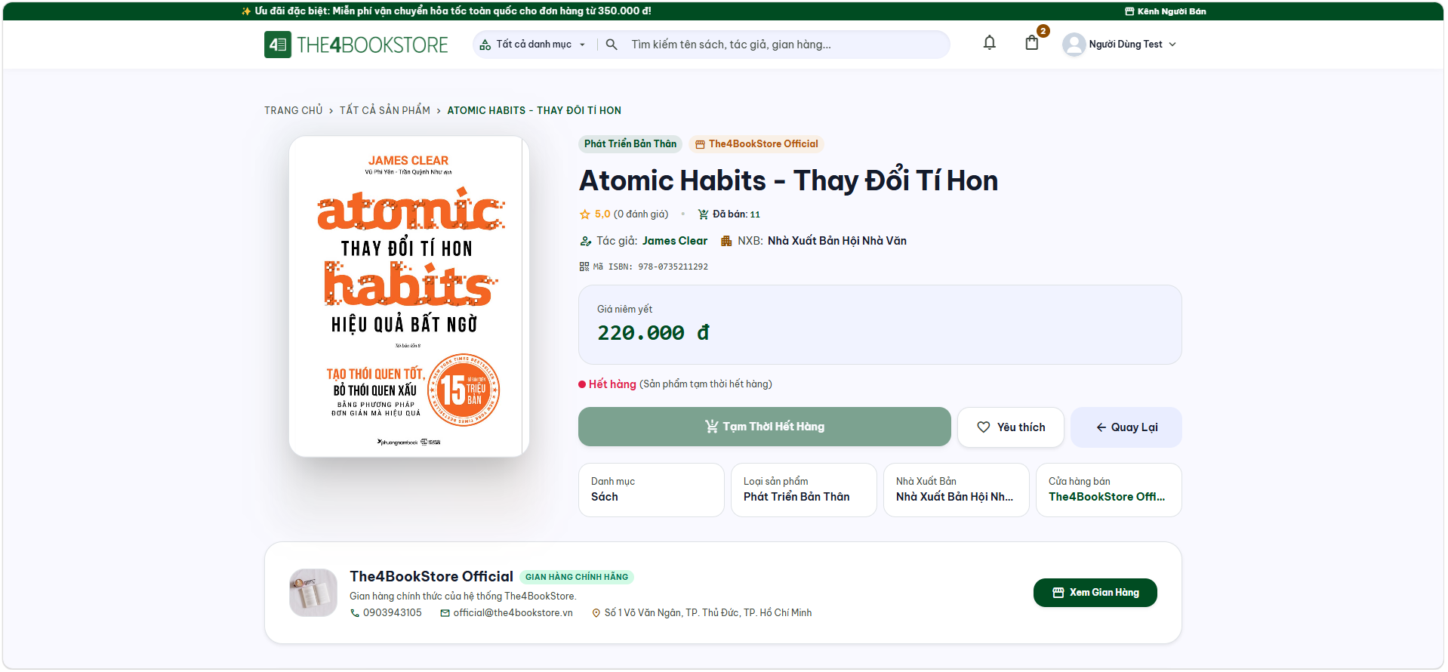
Hình 6-28. TC-10 – Thông báo hết hàng khi thêm Atomic Habits
_______________________________________________________________________________
Bảng 6-15. Test Case TC-11: Áp dụng mã giảm giá (voucher)
Thuộc tính | Nội dung kiểm thử
Mã kiểm thử | TC-11
Chức năng | Mã giảm giá trong giỏ hàng (API /api/gio-hang/kiem-tra-voucher)
Mục tiêu | Kiểm tra tính giảm giá theo phần trăm có trần mức tối đa, từ chối mã hết hạn và mã không tồn tại.
Tài khoản thực hiện | user
Tiền điều kiện | Giỏ hàng có Dune x1 (245.000đ) và The Midnight Library x1 (189.000đ): tạm tính 434.000đ.  Mã KM-UGW9SZ2G (Khai Trương): giảm 20%, tối đa 50.000đ, hiệu lực đến 02/11/2026.  Mã THEFOUR đã hết hạn ngày 13/10/2026 (xem tại /admin/promotions).
Dữ liệu đầu vào | Ca 1: KM-UGW9SZ2G  Ca 2: THEFOUR  Ca 3: ABC123
Các bước thực hiện | 1. Tại khung "Mã Giảm Giá & Khuyến Mãi" nhập mã, bấm áp dụng.  2. Ghi nhận thông báo và dòng "Giảm giá voucher", "Tổng Thanh Toán".
Kết quả mong đợi | Ca 1: "Áp dụng thành công mã [KM-UGW9SZ2G] - Khai Trương"; giảm 50.000đ (20% = 86.800đ nhưng bị giới hạn mức trần 50.000đ); tổng thanh toán 384.000đ.  Ca 2: "Mã giảm giá đã hết hạn sử dụng".  Ca 3: "Mã giảm giá không tồn tại hoặc không hợp lệ!"
Kết quả thực tế | Voucher hợp lệ được áp đúng mức trần, hai mã không hợp lệ bị từ chối đúng thông báo.
Ảnh minh chứng | Hình 6-29, Hình 6-30
Đánh giá | ĐẠT (PASS)

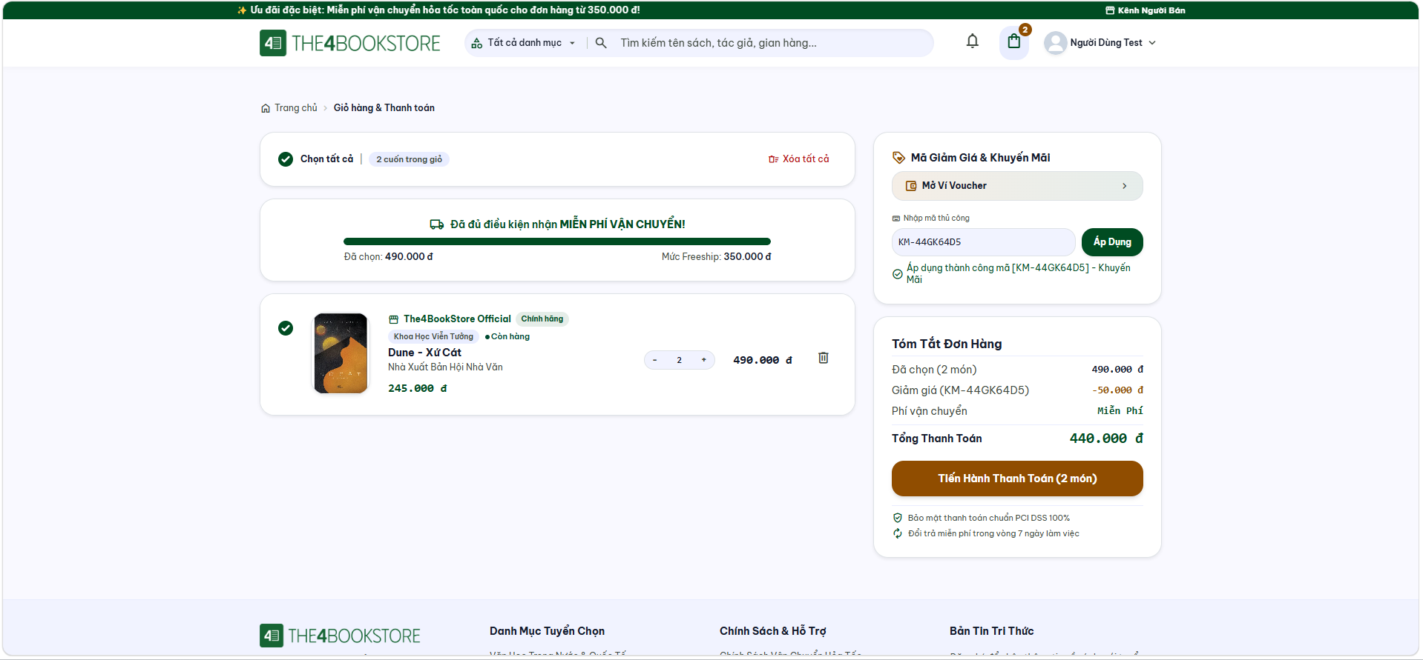
Hình 6-29. TC-11 – Khung voucher báo áp dụng thành công, dòng giảm giá -50.000đ và tổng440.000đ
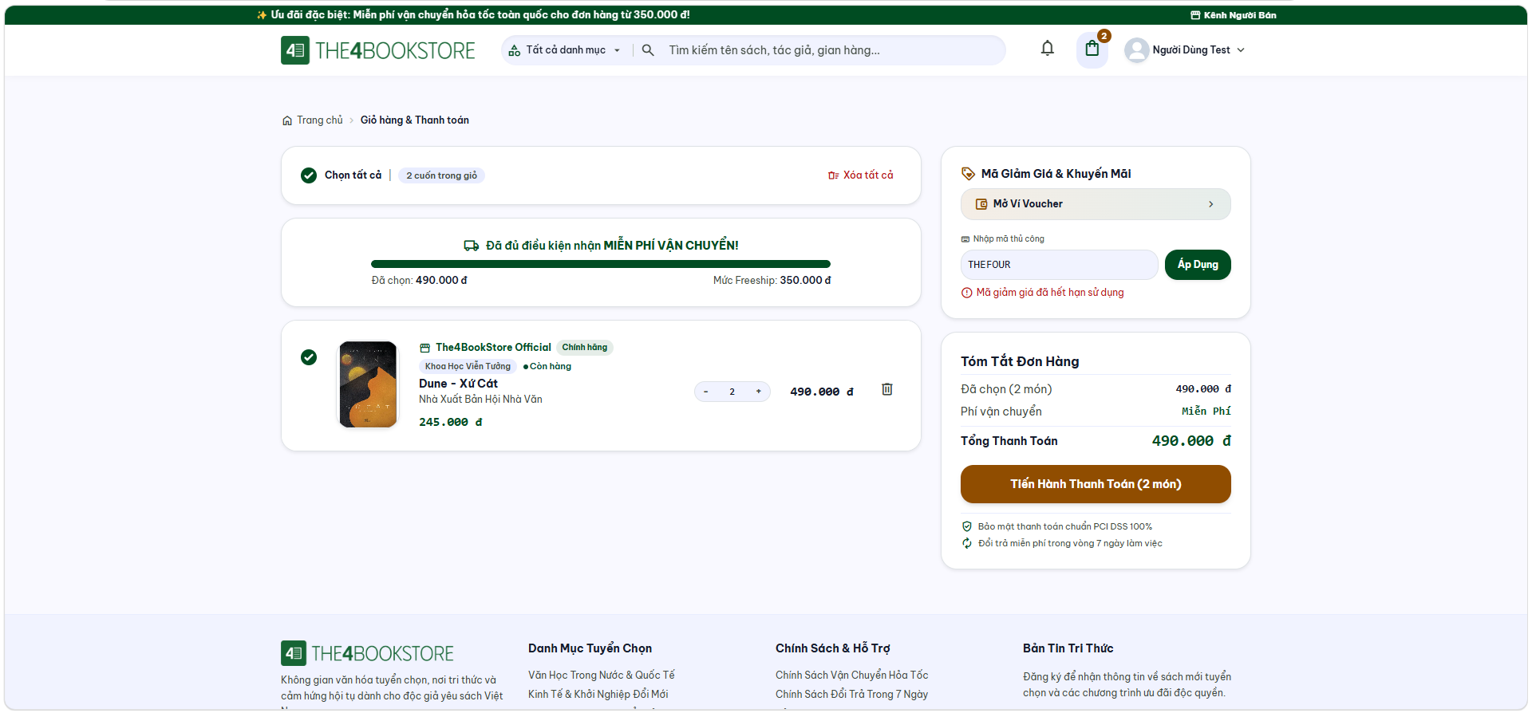
Hình 6-30. TC-11 – Thông báo lỗi khi nhập mã THEFOUR (hết hạn)
_______________________________________________________________________________
Bảng 6-16. Test Case TC-12: Đặt hàng thanh toán khi nhận hàng (COD)
Thuộc tính | Nội dung kiểm thử
Mã kiểm thử | TC-12
Chức năng | Đặt hàng (CartController.placeOrder, DonHangService.createOrder)
Mục tiêu | Kiểm tra tạo đơn hàng, trừ tồn kho an toàn, tính phí sàn 5% và thực nhận của shop, xóa sản phẩm đã đặt khỏi giỏ.
Tài khoản thực hiện | user
Tiền điều kiện | Giỏ hàng chỉ có Cây Cam Ngọt Của Tôi (Shop Fahasa) x4 = 432.000đ (≥ 350.000đ: miễn phí vận chuyển). Tồn kho sản phẩm trước khi đặt: 44 cuốn. Shop Fahasa có chiết khấu 5%.
Dữ liệu đầu vào | Nhà vận chuyển: Giao Hàng Nhanh (GHN)  Phương thức: Tiền mặt (COD)  Địa chỉ giao: chọn địa chỉ mặc định / nhập mới
Các bước thực hiện | 1. Tại /gio-hang tích chọn sản phẩm, bấm "Tiến Hành Thanh Toán".  2. Trong popup "Thông Tin Thanh Toán & Đặt Hàng": chọn địa chỉ, GHN, "Tiền mặt (COD)".  3. Bấm "Xác Nhận Đặt Hàng".  4. Vào /don-hang xem đơn vừa tạo.  5. Truy vấn bảng don_hang, san_pham.
Kết quả mong đợi | Hiển thị "Đặt Hàng Thành Công!" kèm mã đơn dạng #TB-{id} (hoặc mã đơn {id}).  don_hang: trang_thai = 'ChoXuLy', trang_thai_thanh_toan = 'ChuaThanhToan', ma_shop = 3, tong_tien = 432000, tien_phi_san = 21600, tien_thuc_nhan_shop = 410400.  san_pham: so_luong_ton giảm từ 44 xuống 40; so_luong_da_ban tăng 4.  Giỏ hàng không còn sản phẩm đã đặt; bảng thanh_toan có bản ghi mới trạng thái ChoThanhToan.
Kết quả thực tế | Đơn hàng được tạo đúng trạng thái, số tiền phí sàn và thực nhận chính xác, tồn kho trừ đúng 4 cuốn.
Ảnh minh chứng | Hình 6-31, Hình 6-32, Hình 6-33
Đánh giá | ĐẠT (PASS)

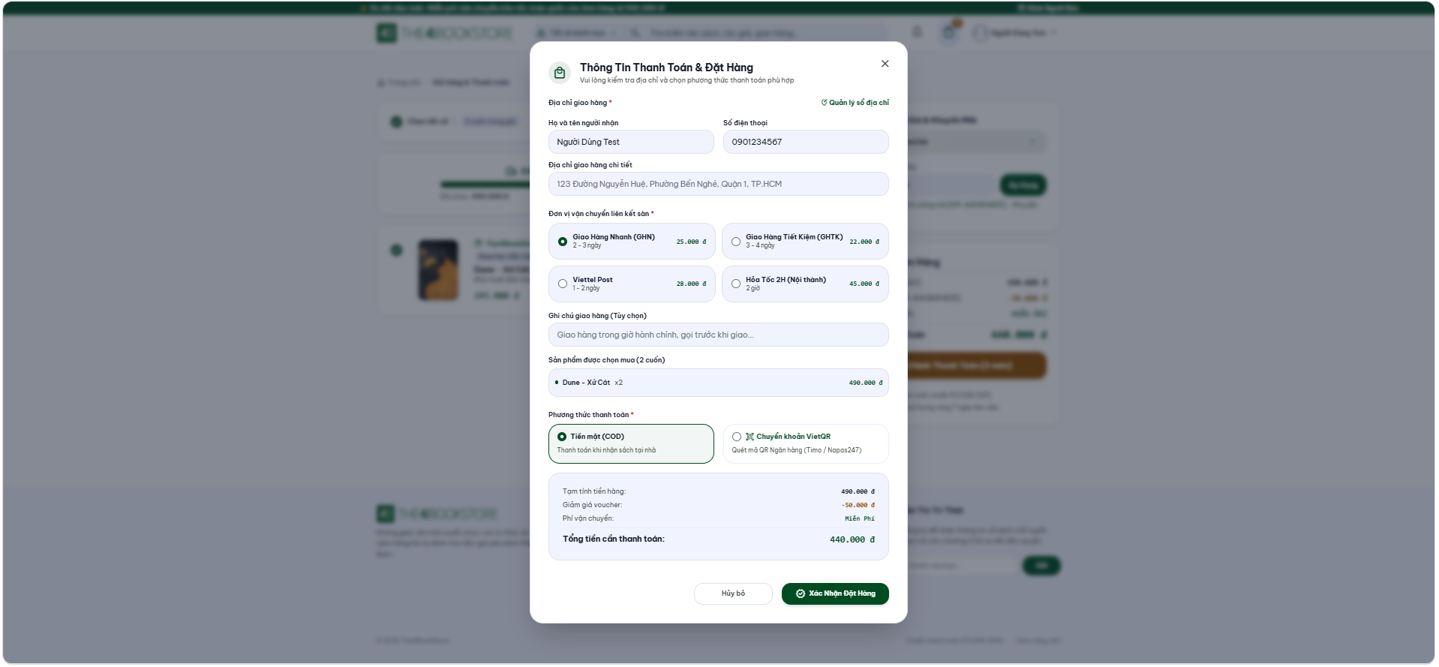
Hình 6-31. TC-12 – Địa chỉ, GHN, COD đã chọn, tổng thanh toán 440.000đ
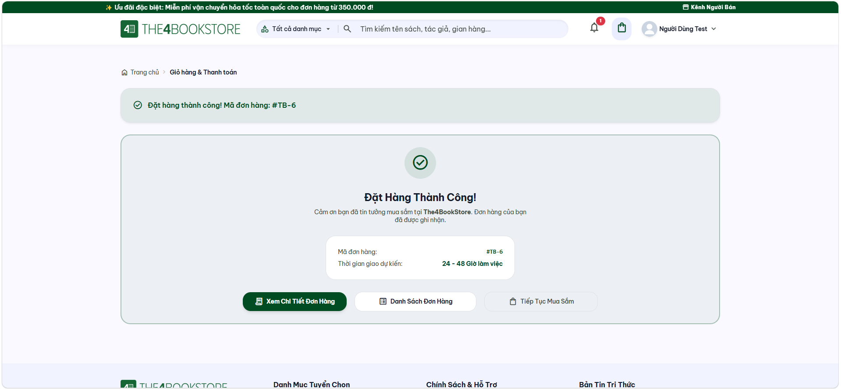
Hình 6-32. TC-12 – Khung "Đặt Hàng Thành Công!" và mã đơn #TB-...
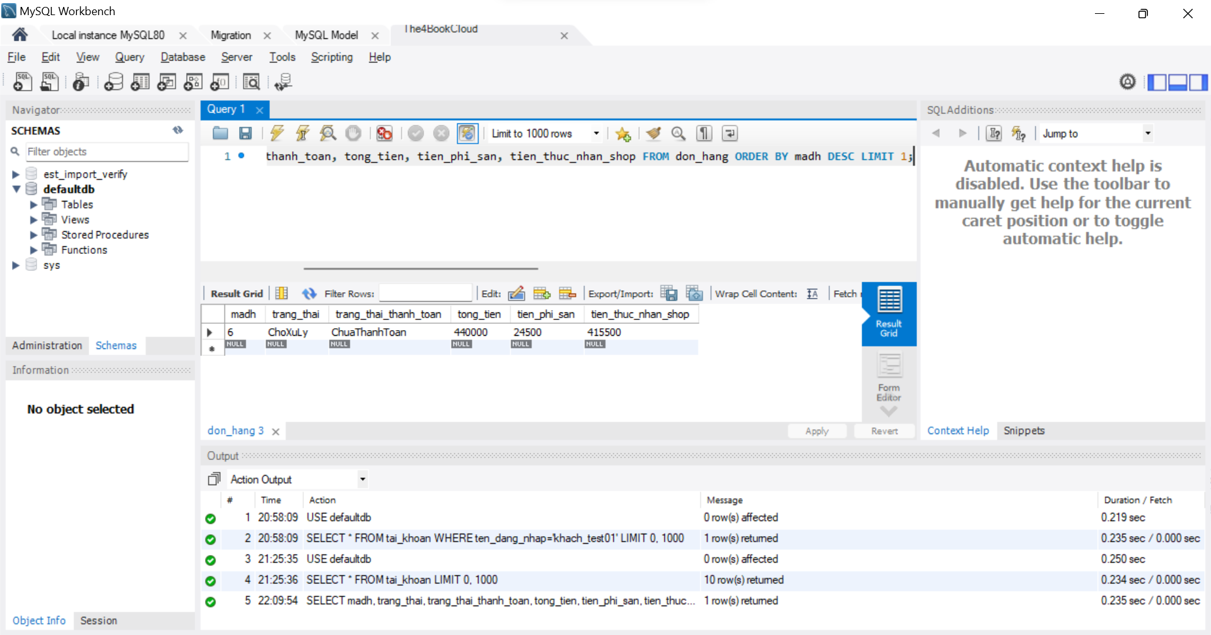
Hình 6-33. TC-12 – Các cột trang_thai, tong_tien, tien_phi_san, tien_thuc_nhan_shop
_______________________________________________________________________________
Bảng 6-17. Test Case TC-13: Đặt hàng thanh toán VietQR và xác nhận đã nhận tiền
Thuộc tính | Nội dung kiểm thử
Mã kiểm thử | TC-13
Chức năng | Thanh toán VietQR (order/detail.html – /don-hang/{id}, VietQRService, OrderController)
Mục tiêu | Kiểm tra sinh mã VietQR động đúng số tiền và nội dung chuyển khoản, luồng báo đã chuyển tiền và xác nhận của Admin/Shop.
Tài khoản thực hiện | user (đặt hàng và báo chuyển tiền); admin (xác nhận nhận tiền)
Tiền điều kiện | Giỏ hàng có Sapiens x1 (265.000đ) và Cho tôi xin một vé đi tuổi thơ x2 (160.000đ) = 425.000đ, cùng shop The4BookStore Official. Cấu hình vietqr.* hợp lệ (Timo, STK: 9021308251034, THE4BOOKSTORE).
Dữ liệu đầu vào | Phương thức thanh toán: Chuyển khoản VietQR  Nhà vận chuyển: GHN
Các bước thực hiện | 1. user chọn "Chuyển khoản VietQR" và bấm "Xác Nhận Đặt Hàng".  2. Quan sát trang chi tiết đơn với khối "Quét Mã VietQR Để Thanh Toán Đơn Hàng".  3. Bấm "Tôi Đã Chuyển Tiền Thành Công".  4. Đăng xuất, đăng nhập admin, mở /don-hang/{mã đơn}.  5. Bấm "[Admin/Shop] Xác Nhận Đã Nhận Tiền" và đồng ý popup xác nhận.
Kết quả mong đợi | Chuyển tới /don-hang/{id}, thông báo "Đặt hàng thành công! Vui lòng quét mã VietQR bên dưới để thanh toán đơn hàng #TB-{id}".  Mã QR hiển thị cùng ngân hàng, số tài khoản, tên chủ tài khoản, số tiền 425.000đ, nội dung chuyển khoản DH{id}; don_hang.trang_thai = 'ChoThanhToan'.  Sau khi user báo chuyển tiền: "Hệ thống đã ghi nhận thông báo chuyển tiền của bạn. Nhân viên / Shop sẽ đối soát và xử lý đơn ngay!"; trang_thai_thanh_toan = 'ChoDuyetThanhToan'.  Sau khi admin xác nhận: "Đã xác nhận thanh toán thành công cho đơn hàng #TB-{id}!"; trang_thai = 'ChoXuLy', trang_thai_thanh_toan = 'DaThanhToan'.
Kết quả thực tế | Mã VietQR hiển thị đúng số tiền và nội dung; luồng báo chuyển tiền và xác nhận của admin cập nhật đúng trạng thái.
Ảnh minh chứng | Hình 6-34, Hình 6-35, Hình 6-36
Đánh giá | ĐẠT (PASS)

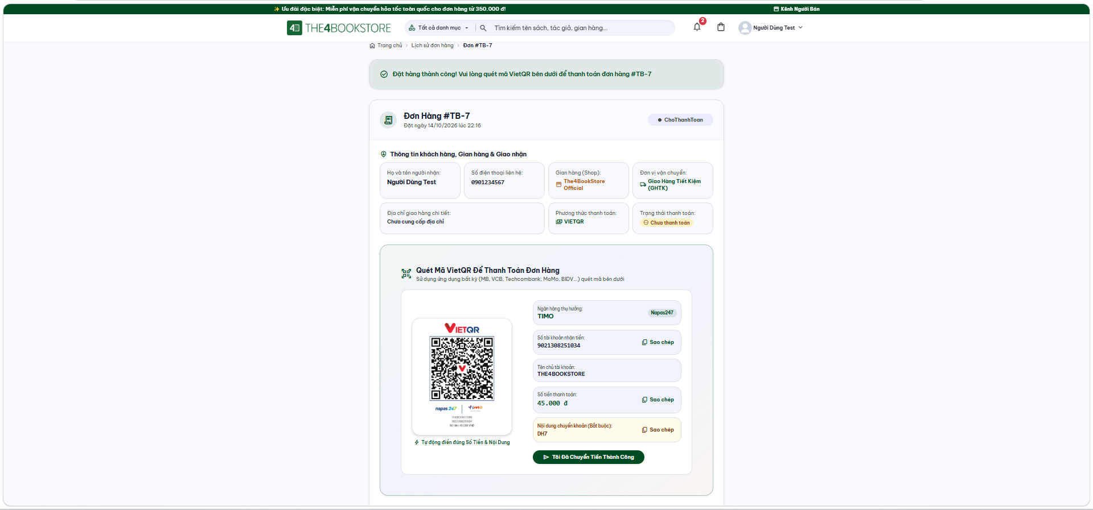
Hình 6-34. TC-13 – Khối VietQR: mã QR, ngân hàng, số tài khoản, số tiền 45.000đ, nội dung DH{mã đơn}
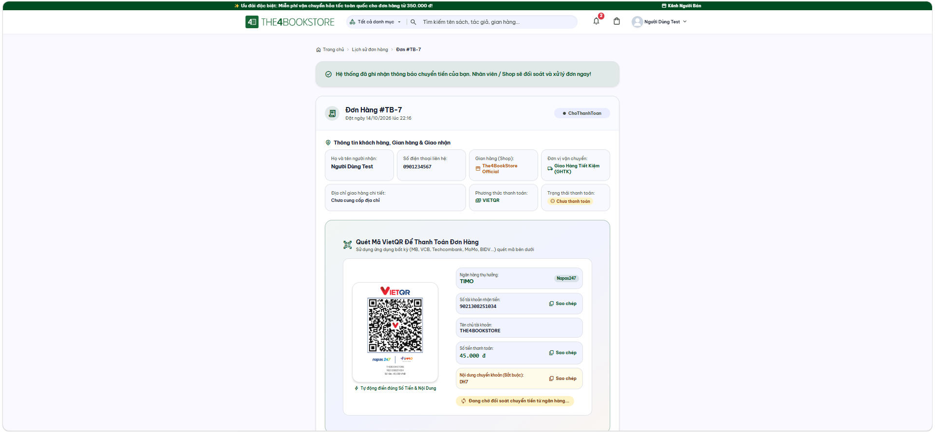
Hình 6-35. TC-13 – Thông báo đã ghi nhận chuyển tiền / dòng Đang chờ đối soát chuyển tiền từ ngân hàng...
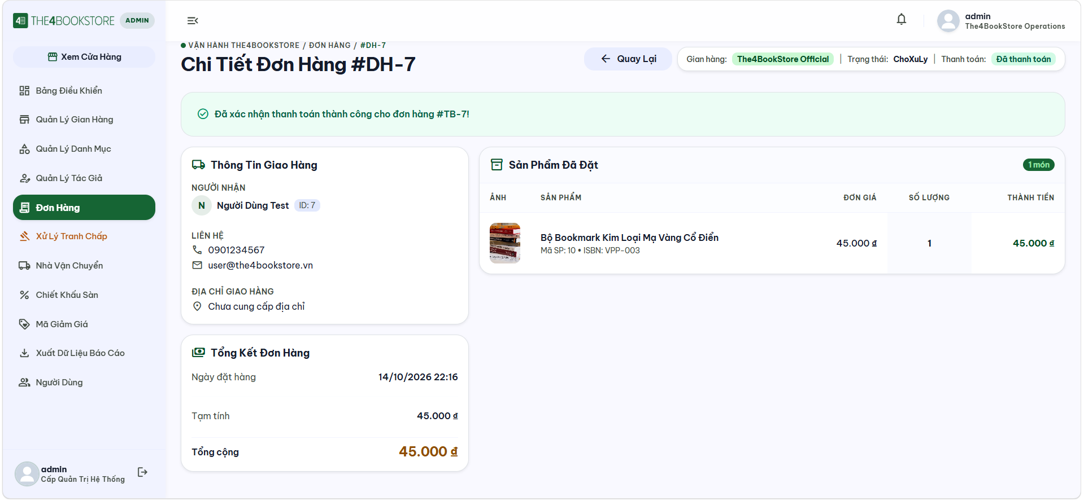
Hình 6-36. TC-13 – Nút [Admin/Shop] Xác Nhận Đã Nhận Tiền và thông báo xác nhận thành công
_______________________________________________________________________________
Bảng 6-18. Test Case TC-14: Hủy đơn hàng mới và hoàn lại tồn kho
Thuộc tính | Nội dung kiểm thử
Mã kiểm thử | TC-14
Chức năng | Hủy đơn (OrderController.cancelOrder, DonHangService.cancelOrder)
Mục tiêu | Kiểm tra khách hủy được đơn ở trạng thái Đơn mới, tồn kho và số lượng đã bán được hoàn lại, thanh toán chuyển sang hoàn tiền.
Tài khoản thực hiện | user
Tiền điều kiện | Đơn của TC-13 đang ở trạng thái ChoXuLy và đã thanh toán (DaThanhToan). Ghi lại tồn kho hiện tại của Sapiens và Cho tôi xin một vé đi tuổi thơ.
Dữ liệu đầu vào | Lý do hủy: Đặt nhầm sách
Các bước thực hiện | 1. Mở /don-hang/{mã đơn}.  2. Bấm nút hủy đơn hàng, nhập lý do và xác nhận.  3. Kiểm tra trạng thái đơn và tồn kho trong bảng san_pham.
Kết quả mong đợi | Hiển thị "Đã hủy đơn hàng #TB-{id} thành công!"; trạng thái "Đã hủy".  don_hang: trang_thai = 'DaHuy', trang_thai_thanh_toan = 'DaHoanTien', ly_do_huy = 'Đặt nhầm sách'.  Tồn kho Sapiens +1, Cho tôi xin một vé đi tuổi thơ +2; so_luong_da_ban giảm tương ứng.
Kết quả thực tế | Đơn được hủy, tồn kho và số lượng đã bán được hoàn lại chính xác.
Ảnh minh chứng | Hình 6-37, Hình 6-38
Đánh giá | ĐẠT (PASS)

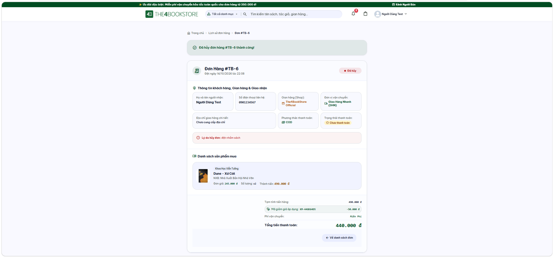
Hình 6-37. TC-14 – Thông báo hủy thành công và trạng thái "Đã hủy", lý do hủy
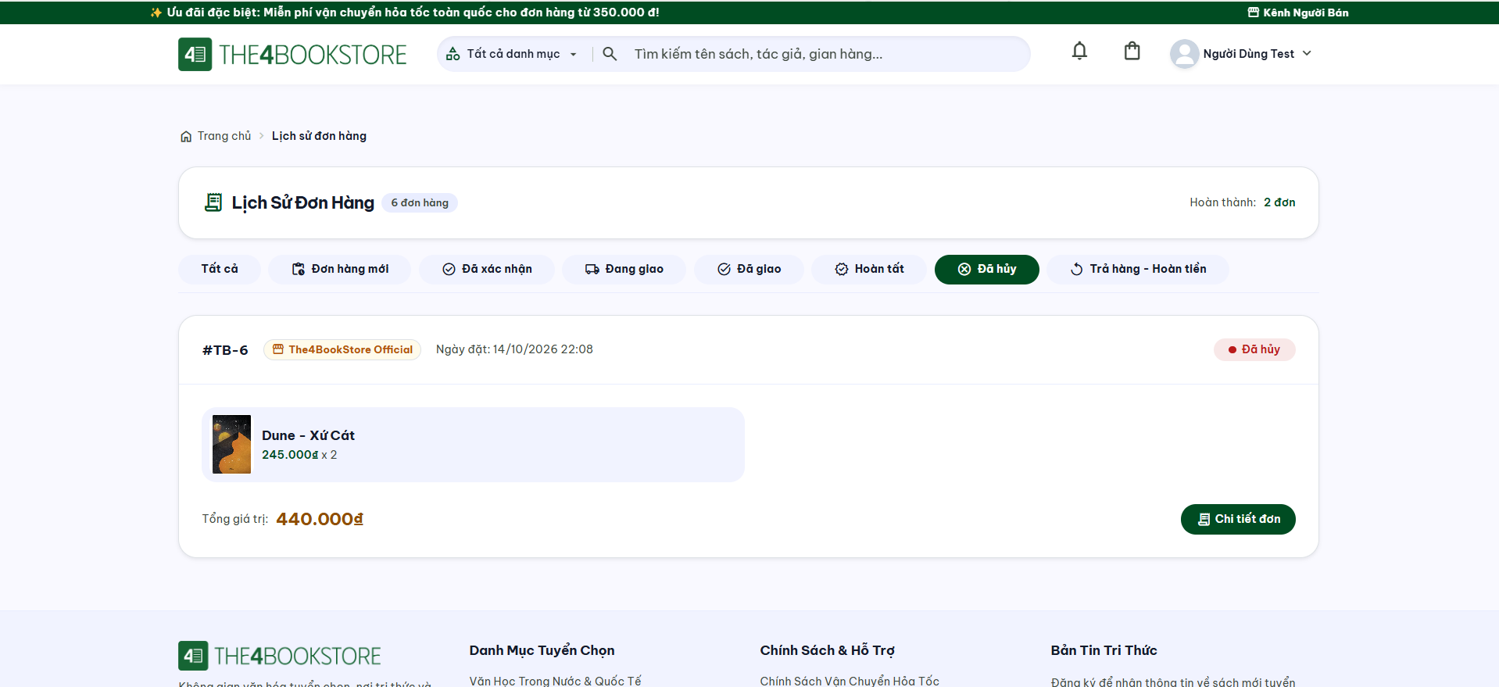
Hình 6-38. TC-14 – Danh sách đơn, tab Đã hủy có đơn vừa hủy
_______________________________________________________________________________
C. Nhóm chức năng của Người bán (Vendor)
Bảng 6-19. Test Case TC-15: Đăng ký mở gian hàng và quản lý sàn phê duyệt
Thuộc tính | Nội dung kiểm thử
Mã kiểm thử | TC-15
Chức năng | Đăng ký shop (vendor/register.html – /vendor/register; admin/shops.html – /admin/shops)
Mục tiêu | Kiểm tra chu trình: nộp hồ sơ → trạng thái chờ duyệt → quản lý sàn duyệt → tài khoản được nâng thành VENDOR.
Tài khoản thực hiện | khach_test01 (nộp hồ sơ); manager (phê duyệt)
Tiền điều kiện | Tài khoản khach_test01 chưa có shop (mật khẩu hiện tại: 654321 nếu đã làm TC-06, ngược lại 123456). Chưa có shop tên "Nhà Sách Tri Thức Trẻ".
Dữ liệu đầu vào | Tên gian hàng: Nhà Sách Tri Thức Trẻ  Mô tả: Chuyên sách kỹ năng và công nghệ thông tin  Số điện thoại: 0909123456  Email gian hàng: trithuctre@gmail.com  Địa chỉ: 123 Nguyễn Văn Cừ, Q5, TP.HCM
Các bước thực hiện | 1. Đăng nhập khach_test01, mở /vendor/register, điền form, bấm "Gửi Hồ Sơ Đăng Ký Gian Hàng".  2. Quan sát trang "Hồ Sơ Đang Chờ Phê Duyệt".  3. Đăng nhập manager, mở /admin/shops, tìm shop mới (trạng thái Chờ duyệt) và bấm "Duyệt".  4. Đăng xuất, đăng nhập lại khach_test01.
Kết quả mong đợi | Chuyển /vendor/pending, thông báo "Đăng ký mở gian hàng thành công! Hồ sơ của bạn đã được gửi và đang chờ Ban Quản Trị phê duyệt."; shop có trang_thai = 'ChoDuyet', chiet_khau_phan_tram = 5.00.  Sau khi duyệt: "Đã duyệt và kích hoạt gian hàng #{id}"; shop trang_thai = 'HoatDong'; tai_khoan.vai_tro của khach_test01 = 'VENDOR'.  Đăng nhập lại khach_test01 được chuyển thẳng tới /vendor/dashboard.
Kết quả thực tế | Hồ sơ được tạo ở trạng thái chờ duyệt; sau khi duyệt, tài khoản trở thành VENDOR và vào được Kênh người bán.
Ảnh minh chứng | Hình 6-39, Hình 6-40, Hình 6-41, Hình 6-42
Đánh giá | ĐẠT (PASS)

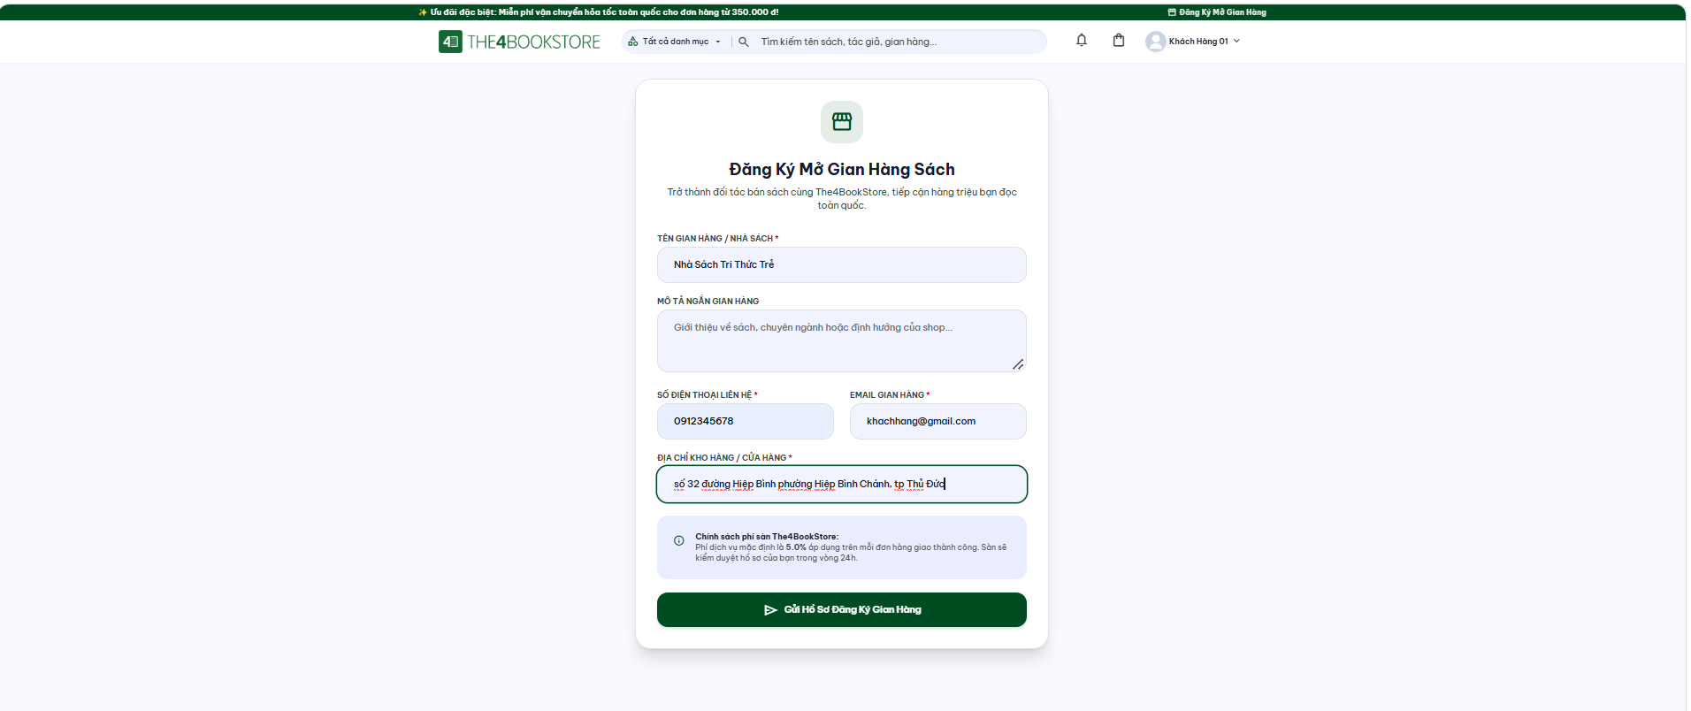
Hình 6-39. TC-15 – Form đăng ký gian hàng đã điền đủ thông tin
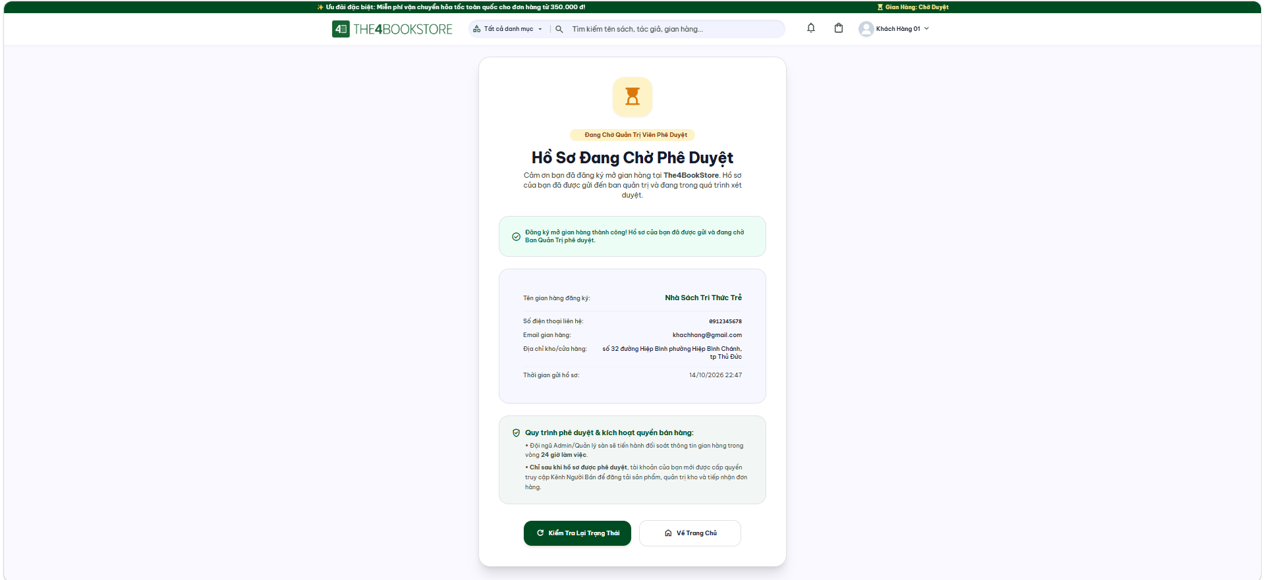
Hình 6-40. TC-15 – Trang Hồ Sơ Đang Chờ Phê Duyệt
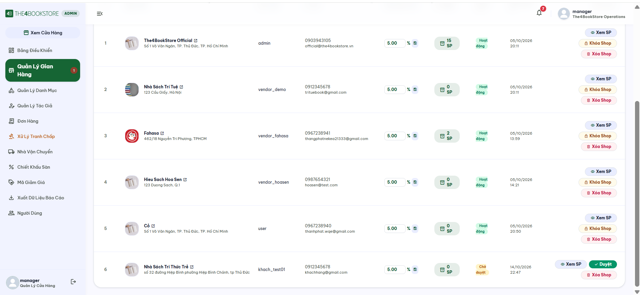
Hình 6-41. TC-15 – Dòng shop "Nhà Sách Tri Thức Trẻ" trạng thái Chờ duyệt và nút Duyệt
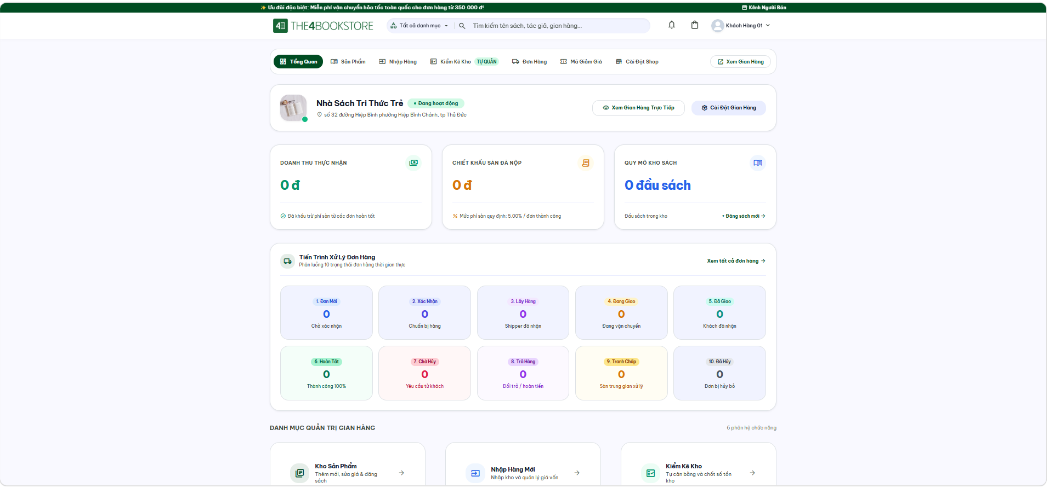
Hình 6-42. TC-15 – Kênh người bán sau khi được duyệt
_______________________________________________________________________________
Bảng 6-20. Test Case TC-16: Vendor đăng bán sách (upload ảnh Cloudinary) và Admin duyệt sản phẩm
Thuộc tính | Nội dung kiểm thử
Mã kiểm thử | TC-16
Chức năng | Đăng bán sách (vendor/product_form.html – /vendor/products/add; admin/shop_products.html)
Mục tiêu | Kiểm tra upload ảnh bìa lên Cloudinary, lưu URL HTTPS, sách mới ở trạng thái chờ duyệt và chỉ hiển thị cho khách sau khi quản lý sàn duyệt.
Tài khoản thực hiện | vendor_demo (đăng bán); manager (duyệt); khách vãng lai (kiểm tra hiển thị)
Tiền điều kiện | Cloudinary đã cấu hình trong .env. Chuẩn bị tệp bia_sach_java.jpg (khoảng 1.2MB, định dạng JPG).
Dữ liệu đầu vào | Tên sách: Lập Trình Java Nâng Cao  ISBN: để trống (hệ thống tự sinh)  Tác giả: Nguyễn Văn A; Nhà xuất bản: NXB Thanh Niên  Giá bán: 120000; Danh mục: Khoa Học & Lịch Sử  Ảnh bìa: bia_sach_java.jpg; Trạng thái: Đang mở bán
Các bước thực hiện | 1. Đăng nhập vendor_demo, mở /vendor/products/add, điền form, chọn tệp ảnh.  2. Bấm "Lưu Cuốn Sách Này".  3. Khách vãng lai tìm "Java Nâng Cao" tại /san-pham.  4. Đăng nhập manager, mở /admin/shops/2/products, tab "Chờ kiểm duyệt", bấm "Duyệt SP".  5. Khách tìm lại sách.
Kết quả mong đợi | Hiển thị "Lưu sản phẩm thành công!" và chuyển về /vendor/products.  san_pham: hinh_anh dạng https://res.cloudinary.com/.../the4bookstore/books/...; isbn tự sinh BK-xxxxxxxx; ma_shop = 2; trang_thai_khoa = 'ChoDuyet'; so_luong_ton = 0.  Trước khi duyệt: khách không tìm thấy sách.  Sau khi duyệt: "Đã DUYỆT thành công sản phẩm #{id}, sản phẩm đã được phép bày bán trên sàn!"; khách tìm thấy sách, ảnh bìa hiển thị sắc nét.
Kết quả thực tế | Ảnh tải lên Cloudinary thành công, sách ở trạng thái chờ duyệt và hiển thị cho khách sau khi được duyệt.
Ảnh minh chứng | Hình 6-43, Hình 6-44, Hình 6-45, Hình 6-46
Đánh giá | ĐẠT (PASS)
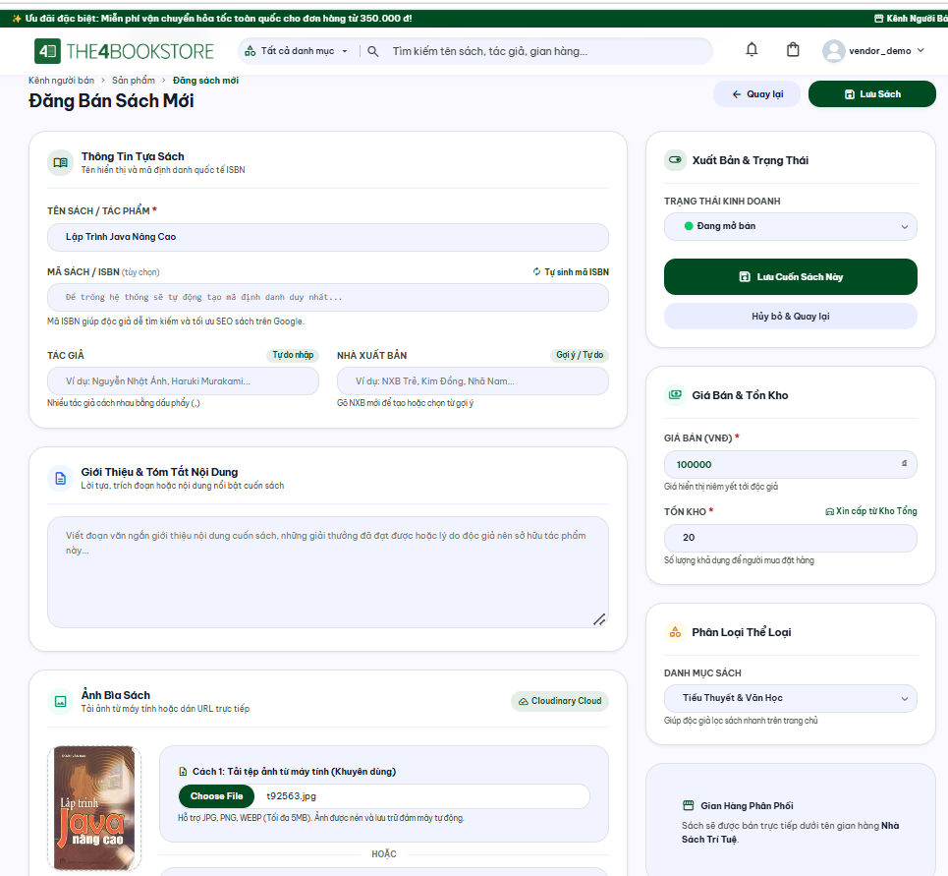

Hình 6-43. TC-16 – Form đăng bán sách đã điền, mục Ảnh Bìa Sách hiển thị tên tệp đã chọn
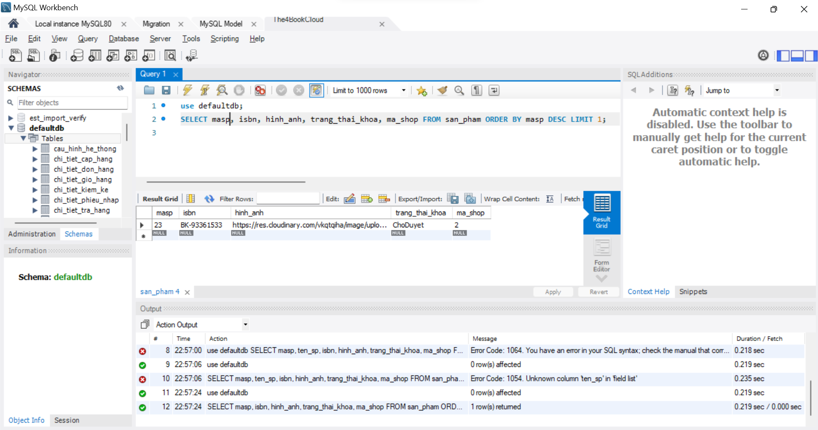
Hình 6-44. TC-16 – Cột hinh_anh có URL res.cloudinary.com, trang_thai_khoa = ChoDuyet
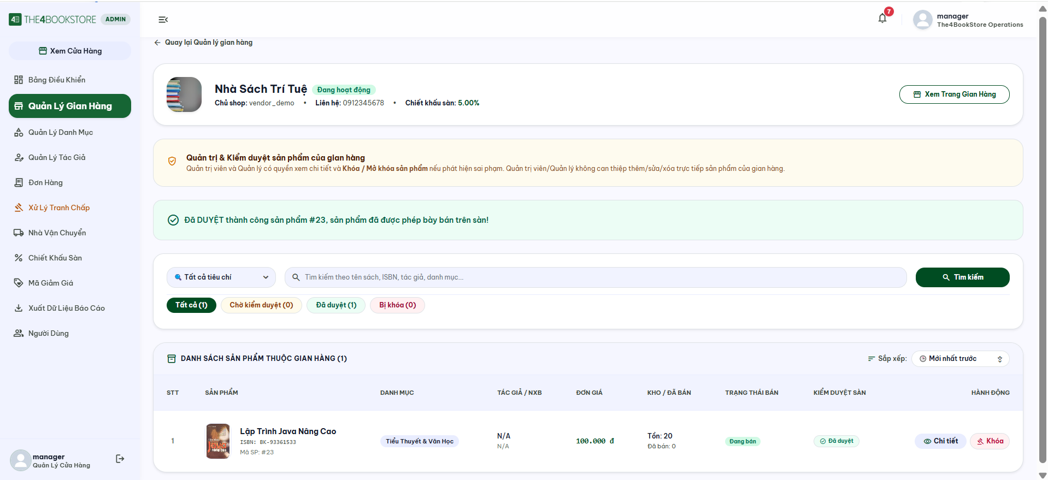
Hình 6-45. TC-16 – Sản phẩm ở tab Chờ kiểm duyệt và nút Duyệt SP
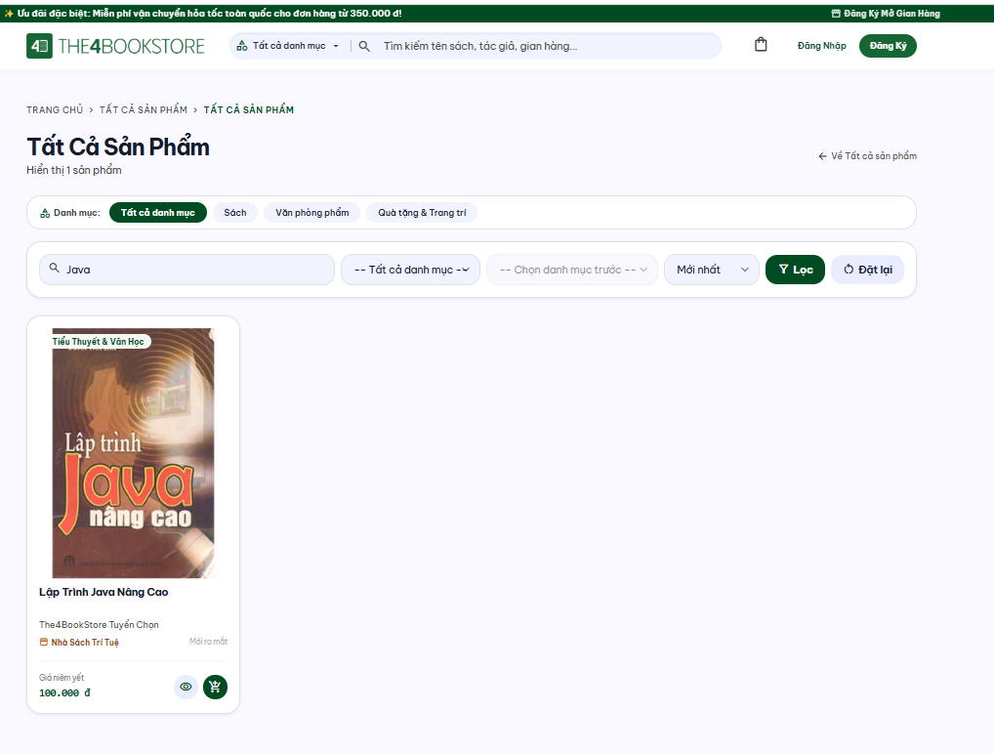
Hình 6-46. TC-16 – Trang kết quả hiển thị sách cùng ảnh bìa từ Cloudinary
_______________________________________________________________________________
Bảng 6-21. Test Case TC-17: Lập phiếu nhập hàng và tự động cộng dồn tồn kho
Thuộc tính | Nội dung kiểm thử
Mã kiểm thử | TC-17
Chức năng | Nhập hàng (vendor/import_form.html – /vendor/imports/create, VendorImportController)
Mục tiêu | Kiểm tra tính tổng tiền vốn của phiếu nhập và cộng dồn số lượng tồn kho.
Tài khoản thực hiện | vendor_fahasa
Tiền điều kiện | Sách "Sách Mắt Biếc (Tái Bản 2019)" của Fahasa đang có tồn 38.
Dữ liệu đầu vào | Nguồn hàng: NXB Trẻ  Ghi chú: Nhập bổ sung cuối tháng  Sách: Sách Mắt Biếc (Tái Bản 2019); số lượng nhập: 20; đơn giá nhập: 50000
Các bước thực hiện | 1. Đăng nhập vendor_fahasa, mở /vendor/imports/create.  2. Điền nguồn hàng, ghi chú, số lượng và đơn giá cho sách.  3. Kiểm tra "Tổng tiền vốn" trên form.  4. Bấm "Xác Nhận & Nhập Hàng Vào Kho".  5. Mở /vendor/imports xem phiếu và kiểm tra bảng san_pham.
Kết quả mong đợi | Tổng tiền vốn = 1.000.000đ.  Thông báo "Nhập hàng thành công! Đã tự động cộng dồn tồn kho cho 1 sản phẩm."  phieu_nhap: trang_thai = 'DaNhap', tong_tien = 1000000.  san_pham: so_luong_ton tăng từ 38 lên 58.
Kết quả thực tế | Phiếu nhập được lưu đúng tổng tiền, tồn kho tăng chính xác 20 cuốn.
Ảnh minh chứng | Hình 6-47, Hình 6-48
Đánh giá | ĐẠT (PASS)

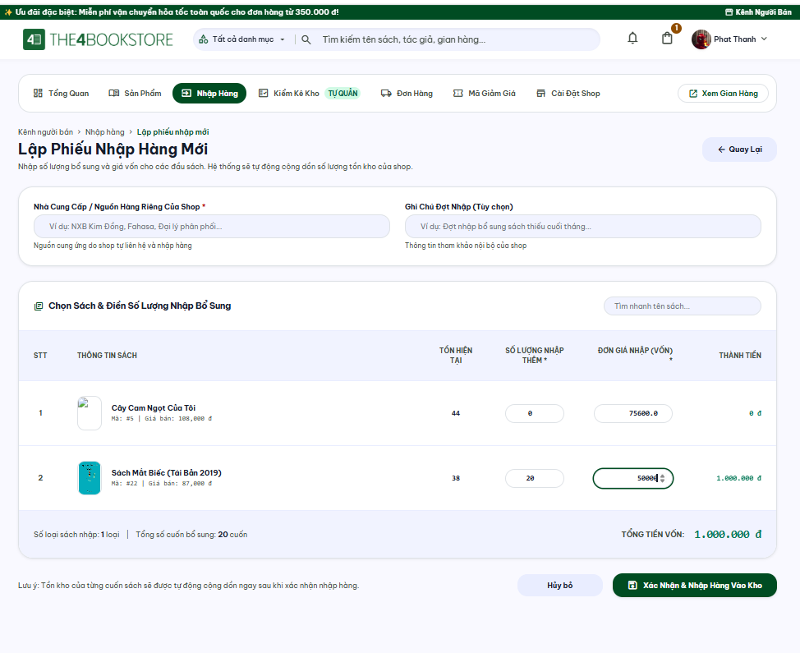
Hình 6-47. TC-17 – Form phiếu nhập với dòng sách, số lượng 20, đơn giá 50.000, tổng tiền vốn 1.000.000đ
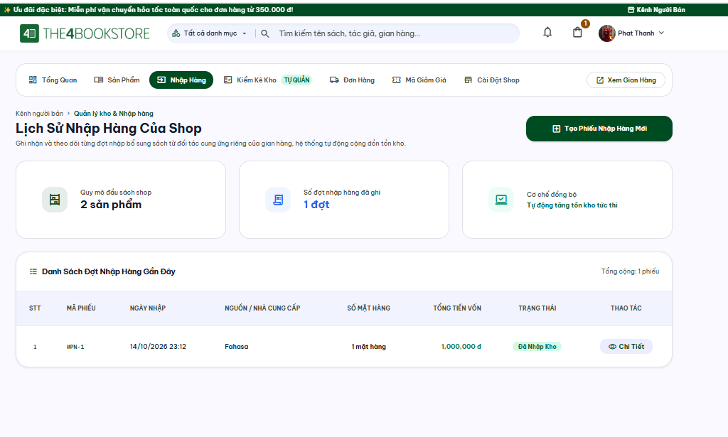
Hình 6-48. TC-17 – Danh sách phiếu nhập có phiếu vừa tạo
_______________________________________________________________________________
Bảng 6-22. Test Case TC-18: Lập phiếu kiểm kê và cân bằng tồn kho
Thuộc tính | Nội dung kiểm thử
Mã kiểm thử | TC-18
Chức năng | Kiểm kê (vendor/inventory_form.html – /vendor/inventory/create)
Mục tiêu | Kiểm tra lưu chênh lệch giữa tồn hệ thống và thực tế, đồng bộ lại số lượng tồn của shop.
Tài khoản thực hiện | vendor_fahasa
Tiền điều kiện | Sách "Cây Cam Ngọt Của Tôi" có tồn hệ thống là N cuốn (ví dụ 40 sau TC-12).
Dữ liệu đầu vào | Ghi chú: Kiểm kê định kỳ tháng 10  Cây Cam Ngọt Của Tôi: số lượng thực tế = N - 2  Lý do: Hư hỏng khi vận chuyển
Các bước thực hiện | 1. Mở /vendor/inventory/create.  2. Nhập ghi chú, số lượng thực tế và lý do ở dòng sách trên; cột "Chênh lệch" hiển thị -2.  3. Bấm "Xác Nhận & Cân Bằng Kho".  4. Mở chi tiết biên bản và kiểm tra bảng san_pham.
Kết quả mong đợi | Thông báo "Lập phiếu kiểm kê #{id} và cân bằng ... sản phẩm thành công!"  phieu_kiem_ke: trang_thai = 'DaCanHang'; chi_tiet_kiem_ke lưu so_luong_he_thong, so_luong_thuc_te và ly_do.  san_pham.so_luong_ton của Cây Cam Ngọt Của Tôi bằng số lượng thực tế (N - 2).
Kết quả thực tế | Biên bản kiểm kê được lưu, tồn kho đồng bộ đúng số lượng thực tế.
Ảnh minh chứng | Hình 6-49, Hình 6-50
Đánh giá | ĐẠT (PASS)

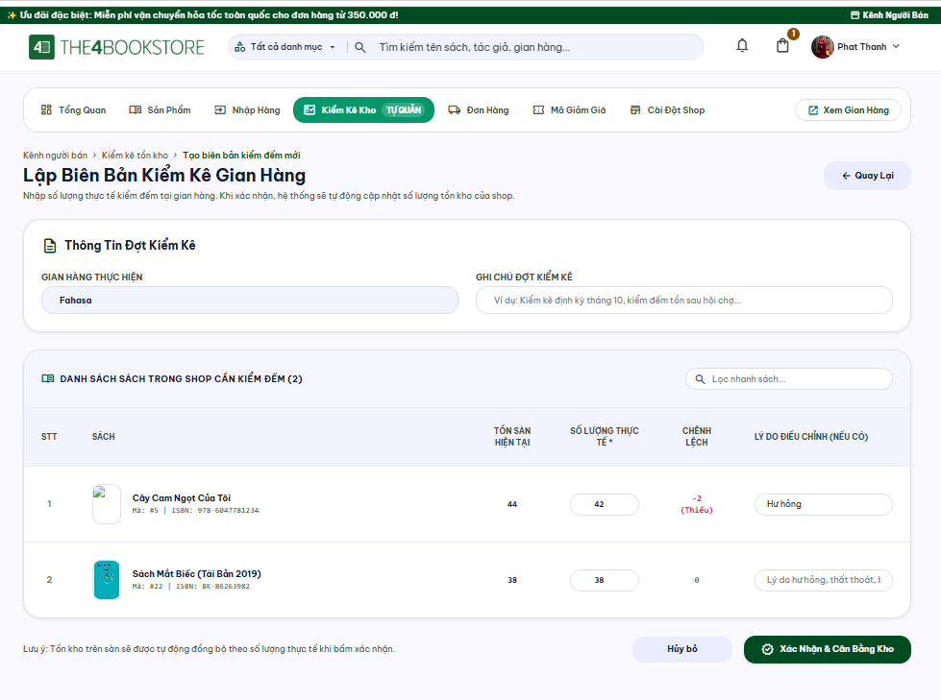
Hình 6-49. TC-18 – Form kiểm kê với cột Chênh lệch -2 và lý do điều chỉnh
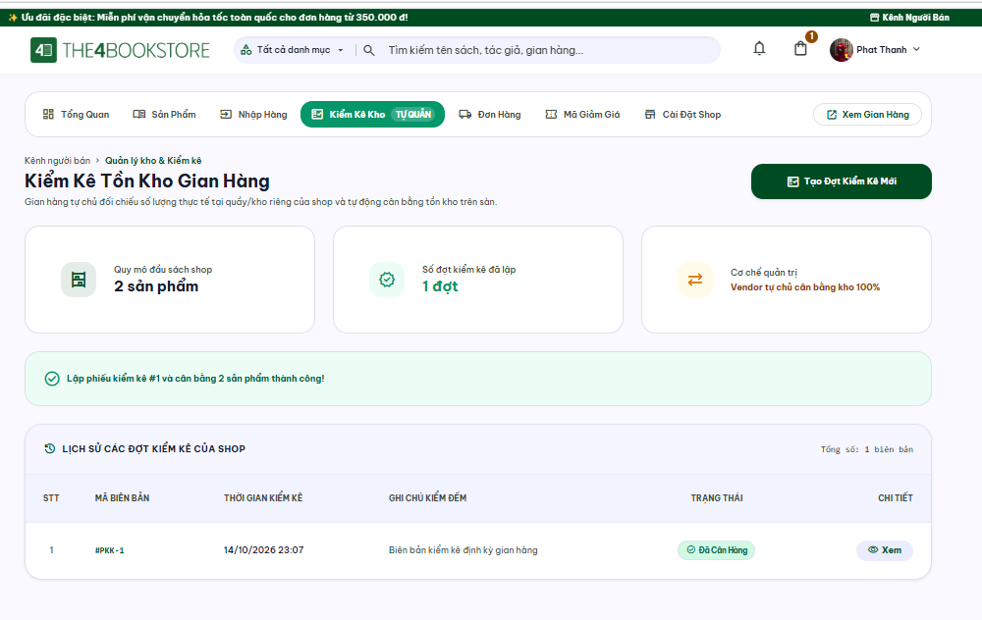
Hình 6-50. TC-18 – Thông báo lập phiếu kiểm kê thành công
_______________________________________________________________________________
Bảng 6-23. Test Case TC-19: Xử lý đơn hàng của Shop đến khi khách xác nhận hoàn tất
Thuộc tính | Nội dung kiểm thử
Mã kiểm thử | TC-19
Chức năng | Quản lý đơn Shop (vendor/orders.html – /vendor/orders; order/detail.html)
Mục tiêu | Kiểm tra toàn bộ vòng đời đơn: xác nhận → bàn giao shipper → giao hàng → giao thành công (Escrow) → khách xác nhận → quyết toán phí sàn.
Tài khoản thực hiện | vendor_fahasa (xử lý đơn); user (xác nhận đã nhận hàng)
Tiền điều kiện | Đơn COD của TC-12 (432.000đ, Shop Fahasa) đang ở trạng thái Đơn mới (ChoXuLy).
Dữ liệu đầu vào | Đơn hàng: #TB-{mã đơn TC-12}
Các bước thực hiện | 1. vendor_fahasa mở /vendor/orders, tab "Đơn Mới", bấm "Xác Nhận Đơn (Tạo Mã VĐ)".  2. Lần lượt bấm "Bàn Giao Shipper (Đã Lấy Hàng)" → "Bắt Đầu Giao Hàng" → "Giao Thành Công (Vào Escrow)".  3. Đăng nhập user, mở /don-hang/{mã đơn}, bấm "Đã nhận được hàng".  4. Kiểm tra bảng don_hang.
Kết quả mong đợi | Lần lượt hiển thị: "Đã xác nhận đơn hàng #{id}"; "Đã bàn giao đơn hàng #{id} cho đơn vị vận chuyển."; "Đơn hàng #{id} đang trên đường giao."; "Đơn hàng #{id} đã giao thành công! Kích hoạt thời gian chờ khiếu nại (tiền trong Escrow)."  Đơn có mã vận đơn; phía user thấy trạng thái "Đã giao hàng (Chờ xác nhận)".  Sau khi user xác nhận: "Cảm ơn bạn đã xác nhận nhận hàng! Đơn hàng đã hoàn tất thành công..."; trang_thai = 'HoanTat', trang_thai_thanh_toan = 'DaThanhToan', ngay_hoan_thanh có giá trị.  tien_phi_san = 21600 (5%), tien_thuc_nhan_shop = 410400.
Kết quả thực tế | Đơn chuyển trạng thái đúng thứ tự, quyết toán phí sàn và thực nhận của shop chính xác.
Ảnh minh chứng | Hình 6-51, Hình 6-52, Hình 6-53, Hình 6-54
Đánh giá | ĐẠT (PASS)

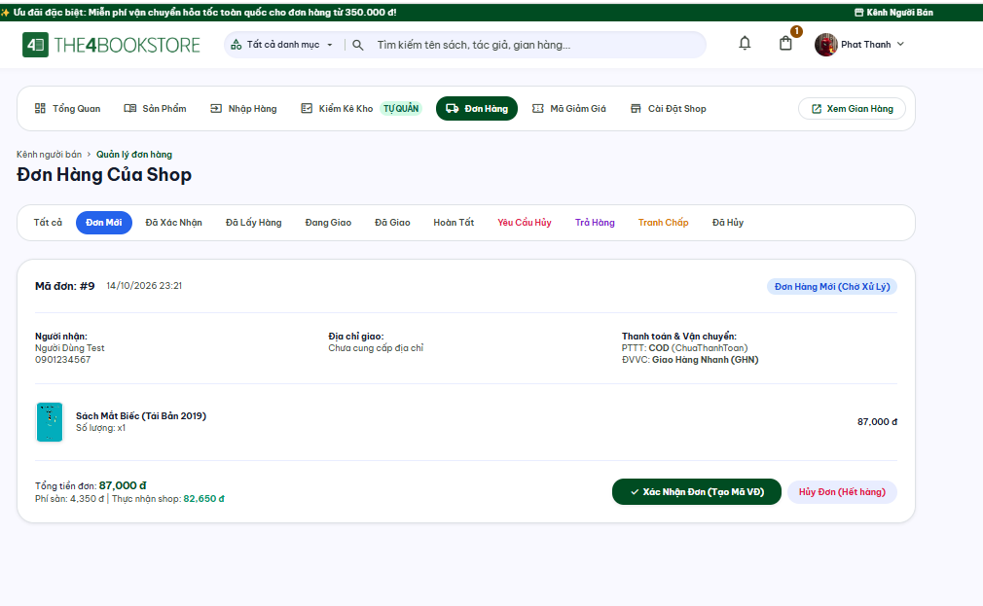
Hình 6-51. TC-19 – Thẻ đơn hàng ở trạng thái Đơn Mới với nút Xác Nhận Đơn (Tạo Mã VĐ)
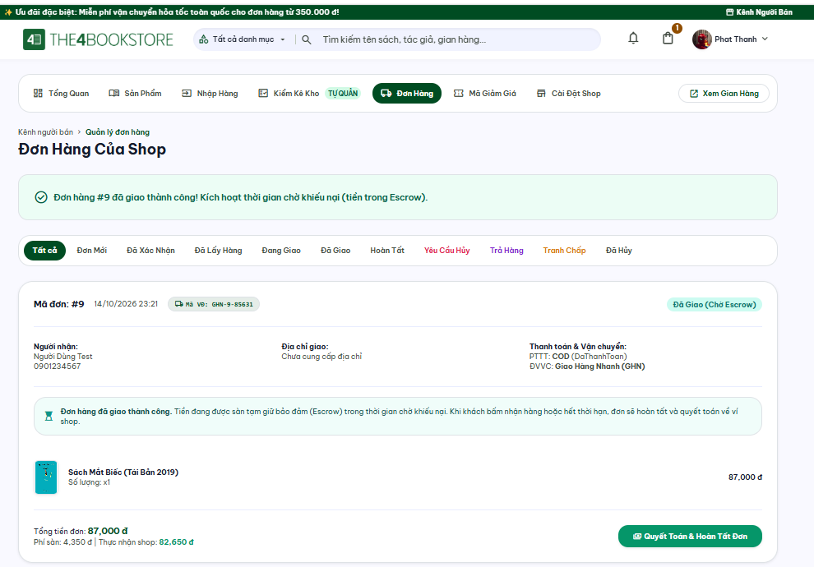
Hình 6-52. TC-19 – Đơn ở trạng thái Đã Giao (Chờ Escrow) và thông báo giao thành công
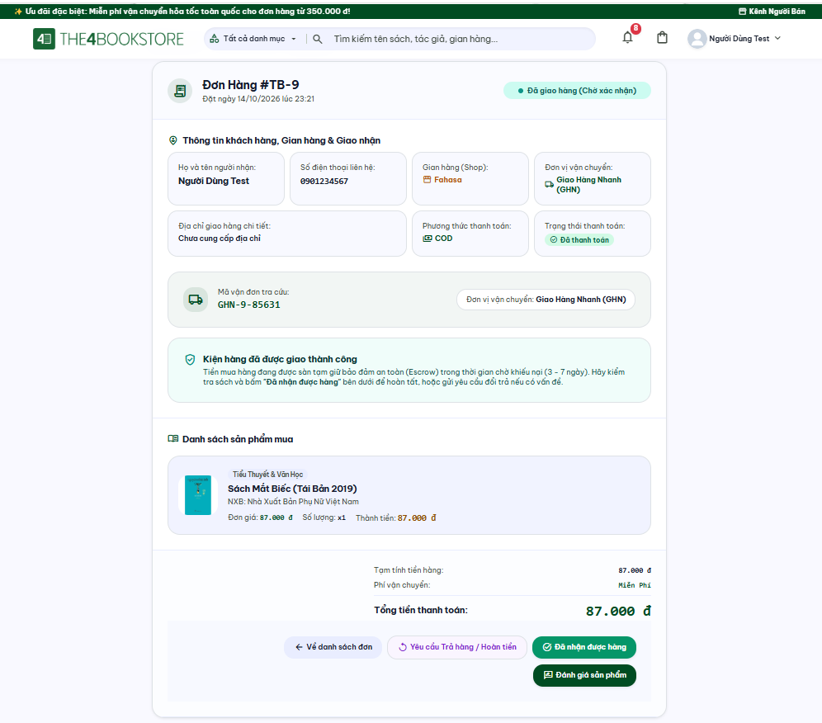
Hình 6-53. TC-19 – Khối Kiện hàng đã được giao thành công và nút Đã nhận được hàng
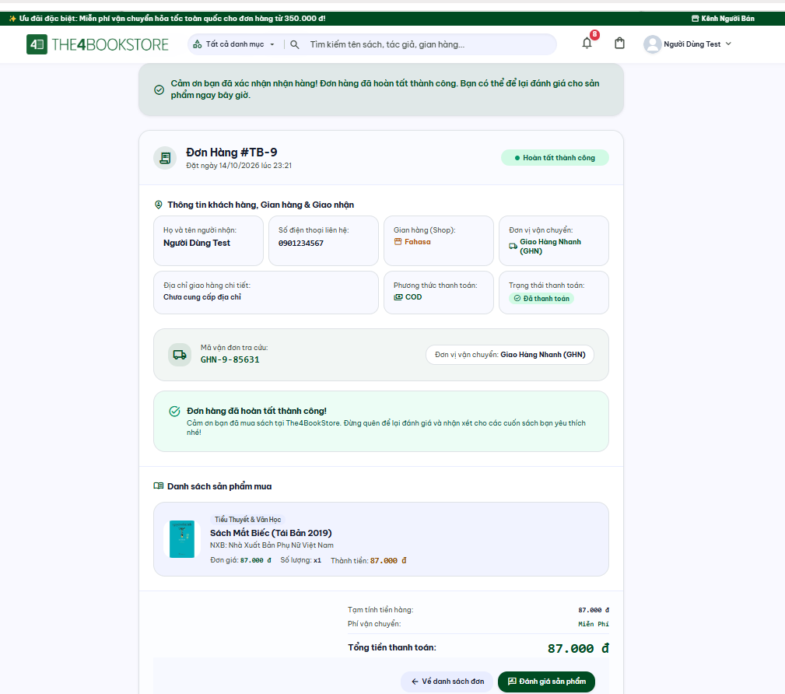
Hình 6-54. TC-19 – Trạng thái Hoàn tất thành công cùng thông báo cảm ơn
_______________________________________________________________________________
D. Nhóm chức năng của Quản lý sàn và Quản trị viên
Bảng 6-24. Test Case TC-20: Khóa và mở khóa sản phẩm vi phạm
Thuộc tính | Nội dung kiểm thử
Mã kiểm thử | TC-20
Chức năng | Kiểm duyệt sản phẩm (admin/shop_products.html – ManagerDisputeController)
Mục tiêu | Kiểm tra sản phẩm bị khóa không còn truy cập được từ phía khách hàng và có thể mở khóa lại.
Tài khoản thực hiện | manager (khóa/mở khóa); khách vãng lai (kiểm tra)
Tiền điều kiện | Sách "Lập Trình Java Nâng Cao" (Shop 2) đã được duyệt ở TC-16.
Dữ liệu đầu vào | Sản phẩm: Lập Trình Java Nâng Cao
Các bước thực hiện | 1. manager mở /admin/shops/2/products, bấm "Khóa" ở sản phẩm.  2. Khách truy cập /san-pham/{mã sách} và tìm kiếm từ khóa "Java".  3. manager mở khóa lại sản phẩm và kiểm tra lại phía khách.
Kết quả mong đợi | Hiển thị "Đã khóa sản phẩm vi phạm #{id}"; trang_thai_khoa = 'BiKhoaBoiAdmin'.  Khách bị chuyển về /san-pham kèm thông báo "Sản phẩm này hiện đang tạm ngừng kinh doanh hoặc gian hàng đang bị tạm khóa!"; sách không còn trong kết quả tìm kiếm.  Sau khi mở khóa: "Đã mở khóa sản phẩm #{id}"; sách hiển thị lại bình thường.
Kết quả thực tế | Sản phẩm bị khóa được ẩn khỏi khách hàng và hiển thị lại sau khi mở khóa.
Ảnh minh chứng | Hình 6-55, Hình 6-56
Đánh giá | ĐẠT (PASS)

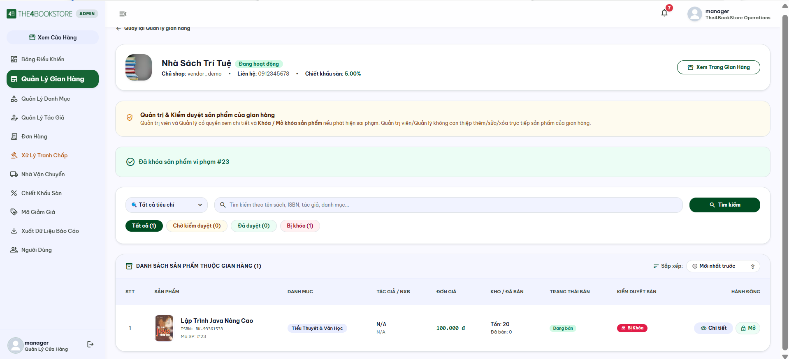
Hình 6-55. TC-20 – Sản phẩm với nhãn Bị Khóa và thông báo khóa thành công
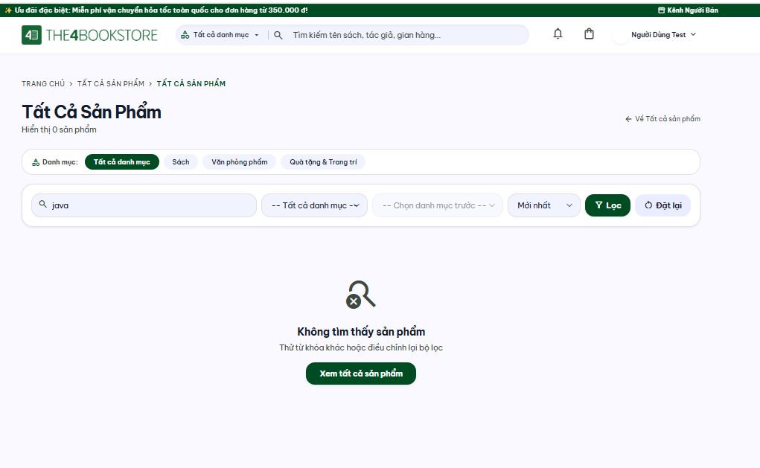
Hình 6-56. TC-20 – Thông báo Sản phẩm này hiện đang tạm ngừng kinh doanh... sau khi truy cập chi tiết sách bị khóa
_______________________________________________________________________________
Bảng 6-25. Test Case TC-21: Khóa tài khoản người dùng và ràng buộc quyền hạn
Thuộc tính | Nội dung kiểm thử
Mã kiểm thử | TC-21
Chức năng | Quản lý người dùng (admin/users.html – /admin/users, AdminUserController)
Mục tiêu | Kiểm tra tài khoản bị khóa không đăng nhập được và các ràng buộc phân quyền khi khóa tài khoản.
Tài khoản thực hiện | admin, manager, khach_test01
Tiền điều kiện | Tồn tại tài khoản khach_test01 đang hoạt động.
Dữ liệu đầu vào | Ca 1: admin khóa khach_test01  Ca 2: manager khóa tài khoản admin  Ca 3: admin tự khóa chính mình
Các bước thực hiện | 1. admin mở /admin/users, tìm khach_test01, bấm "Khóa".  2. Đăng nhập khach_test01.  3. Thực hiện Ca 2 và Ca 3.  4. admin mở khóa lại khach_test01.
Kết quả mong đợi | Ca 1: khóa thành công; đăng nhập khach_test01 bị chuyển /login?locked=true với thông báo "Tài khoản của bạn đã bị khóa!" và email liên hệ nhasachthe4bookstore@gmail.com.  Ca 2: "Quản lý (Manager) không có quyền khóa hoặc can thiệp tài khoản Quản trị viên cấp cao (Admin)!"  Ca 3: "Bạn không thể tự khóa tài khoản đang đăng nhập của chính mình!"  Sau khi mở khóa, khach_test01 đăng nhập lại được bình thường.
Kết quả thực tế | Tài khoản bị khóa không đăng nhập được; các ca vượt quyền bị từ chối đúng thông báo.
Ảnh minh chứng | Hình 6-57, Hình 6-58, Hình 6-59
Đánh giá | ĐẠT (PASS)

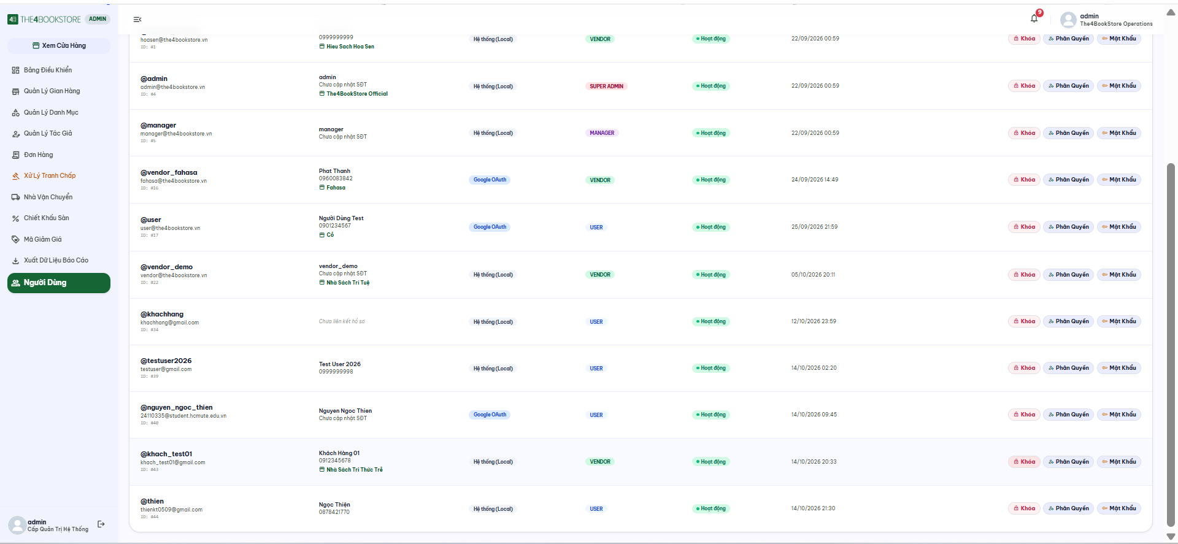
Hình 6-57. TC-21 – Danh sách người dùng với tài khoản khach_test01 ở trạng thái bị khóa
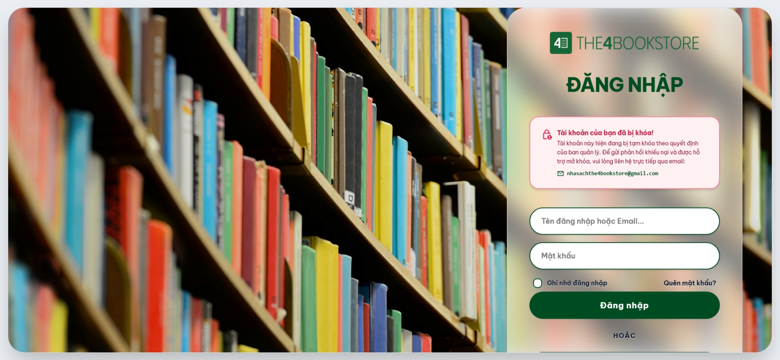
Hình 6-58. TC-21 – Khung Tài khoản của bạn đã bị khóa!
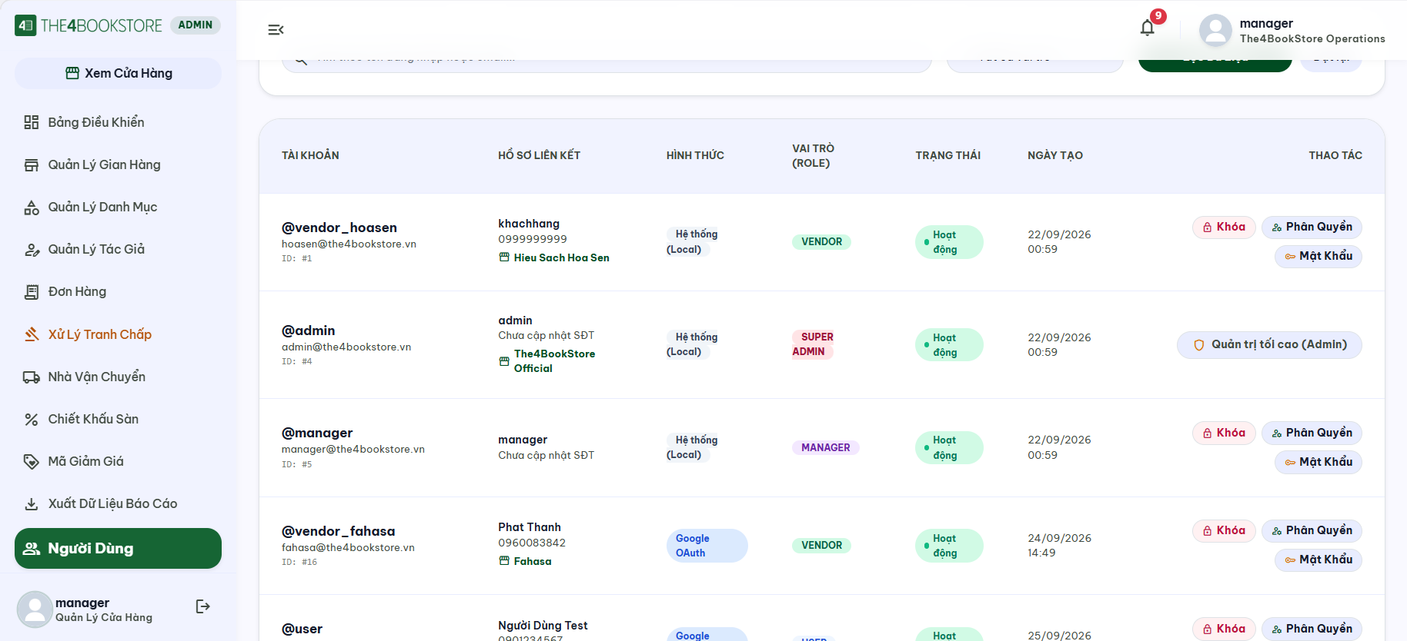
Hình 6-59. TC-21 – Thông báo lỗi khi manager khóa tài khoản admin
_______________________________________________________________________________
Bảng 6-26. Test Case TC-22: Quản lý phân xử tranh chấp trả hàng - hoàn tiền
Thuộc tính | Nội dung kiểm thử
Mã kiểm thử | TC-22
Chức năng | Phân xử tranh chấp (admin/disputes.html – /admin/disputes, ManagerDisputeService)
Mục tiêu | Kiểm tra luồng từ yêu cầu trả hàng, shop từ chối, chuyển tranh chấp đến phán quyết hoàn tiền của quản lý sàn.
Tài khoản thực hiện | user, vendor_fahasa, manager
Tiền điều kiện | Tạo đơn COD mới Cây Cam Ngọt Của Tôi x4 (432.000đ), vendor_fahasa xử lý tới trạng thái "Đã giao" (như TC-19). Ghi lại tồn kho của sản phẩm sau khi đặt.
Dữ liệu đầu vào | Lý do trả hàng: Sách bị rách gáy khi vận chuyển  Lý do shop từ chối: Sách còn nguyên vẹn khi bàn giao  Phán quyết: Chấp thuận khiếu nại của khách hàng, hoàn tiền 100%
Các bước thực hiện | 1. user mở đơn, gửi "Yêu cầu Trả hàng - Hoàn tiền" với lý do.  2. vendor_fahasa mở tab "Trả Hàng", nhập lý do và bấm "Từ Chối (Khiếu Nại Lên Sàn)".  3. manager mở /admin/disputes, nhập ghi chú phán quyết.  4. Bấm "Phán Quyết: Hoàn Tiền Cho Khách".  5. Kiểm tra bảng don_hang và tồn kho.
Kết quả mong đợi | Bước 1: "Yêu cầu Trả hàng - Hoàn tiền đã gửi đến hệ thống xử lý thành công!"; trang_thai = 'TraHangHoanTien'.  Bước 2: "Đã từ chối trả hàng cho đơn #{id}. Đơn đã chuyển sang trạng thái Tranh Chấp để Quản Lý xem xét."  Bước 4: "Đã phán quyết tranh chấp đơn #{id}: Chấp nhận hoàn tiền cho khách hàng".  don_hang: trang_thai = 'DaHoan', trang_thai_thanh_toan = 'DaHoanTien', tien_thuc_nhan_shop = 0, tien_phi_san = 0, có nguoi_xu_ly_tranh_chap và phan_quyet_tranh_chap.  Tồn kho sản phẩm được hoàn lại 4 cuốn.
Kết quả thực tế | Đơn chuyển đúng các trạng thái, phán quyết được lưu kèm người xử lý, tiền thực nhận của shop về 0 và tồn kho được hoàn lại.
Ảnh minh chứng | Hình 6-60, Hình 6-61, Hình 6-62, Hình 6-63
Đánh giá | ĐẠT (PASS)

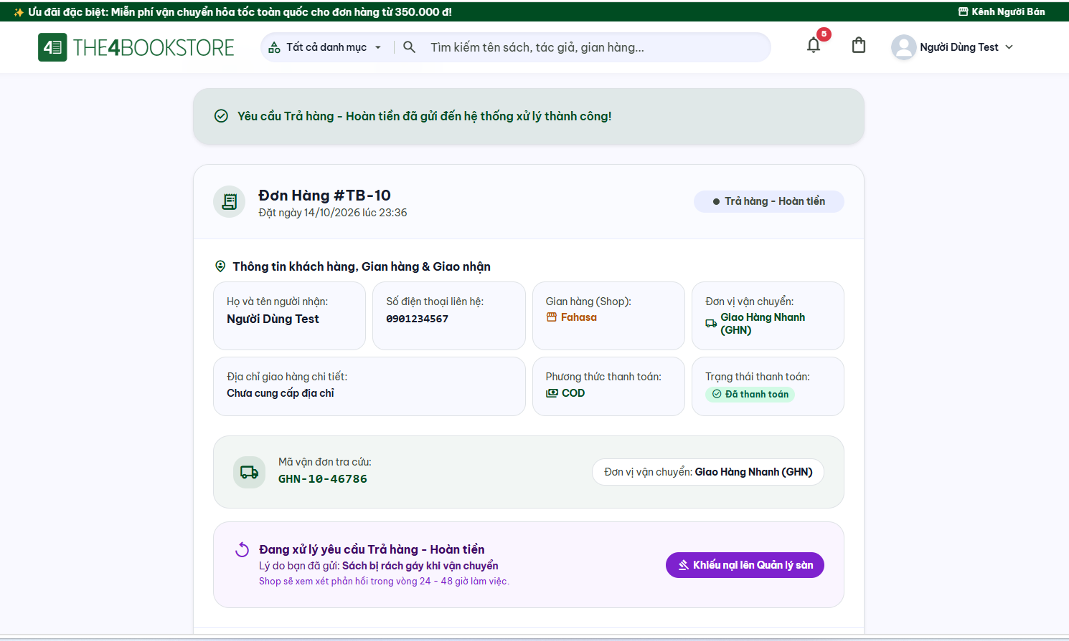
Hình 6-60. TC-22 – Biểu mẫu yêu cầu trả hàng và thông báo gửi thành công
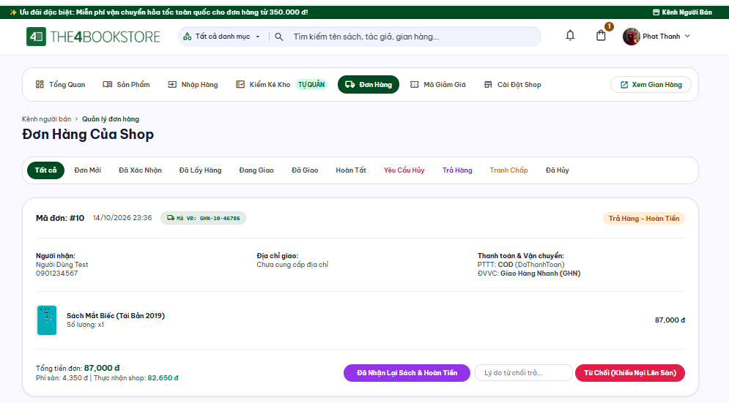
Hình 6-61. TC-22 – Ô nhập lý do và nút Từ Chối (Khiếu Nại Lên Sàn)
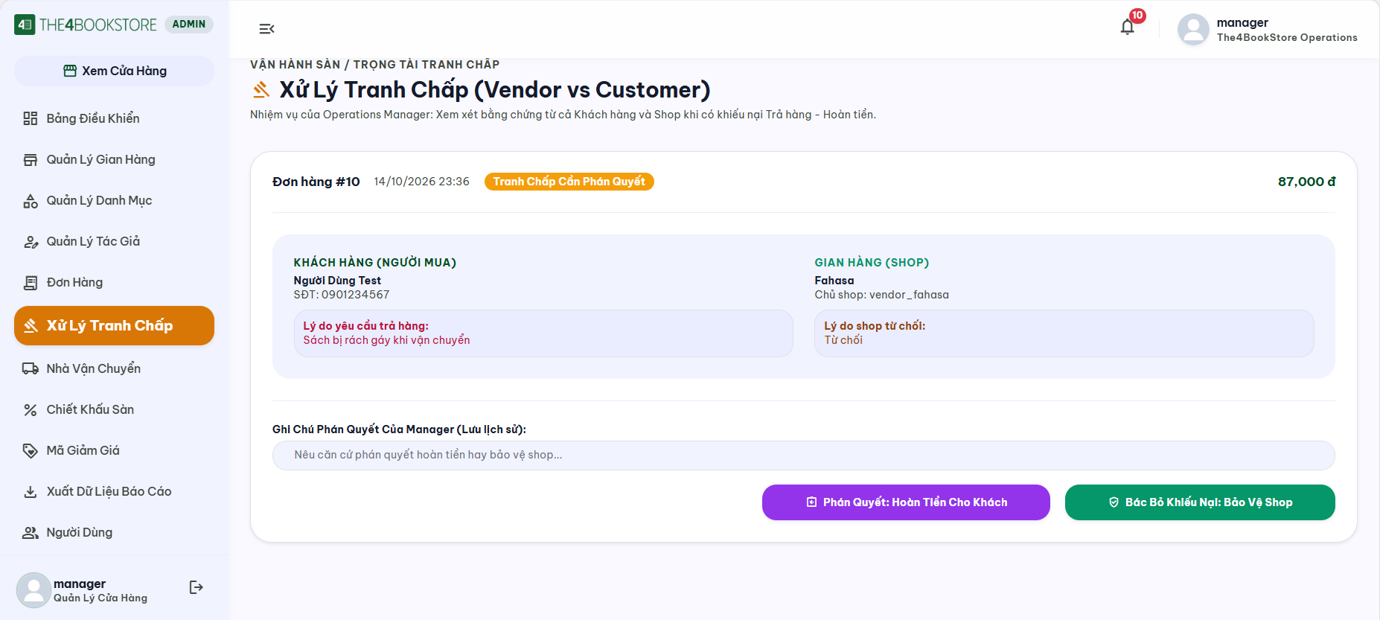
Hình 6-62. TC-22 – Thẻ tranh chấp với lý do khách, lý do shop và hai nút phán quyết
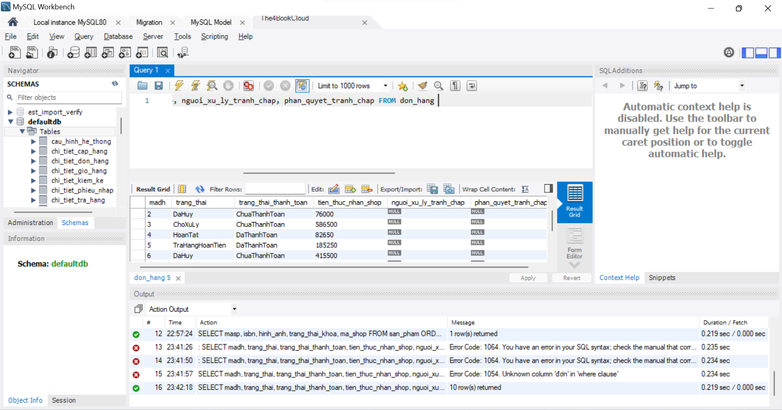
Hình 6-63. TC-22 – Các cột trang_thai, trang_thai_thanh_toan, tien_thuc_nhan_shop, nguoi_xu_ly_tranh_chap, phan_quyet_tranh_chap
_______________________________________________________________________________
Bảng 6-27. Test Case TC-23: Cấu hình chiết khấu sàn (mặc định và theo từng shop)
Thuộc tính | Nội dung kiểm thử
Mã kiểm thử | TC-23
Chức năng | Chiết khấu sàn (admin/platform_fees.html – /admin/platform-fees; admin/shops.html – /admin/shops)
Mục tiêu | Kiểm tra lưu tỷ lệ chiết khấu mặc định và tỷ lệ riêng của shop, đơn mới tính phí sàn theo tỷ lệ riêng của shop.
Tài khoản thực hiện | admin (cấu hình); user (đặt đơn kiểm tra)
Tiền điều kiện | Tỷ lệ mặc định hiện tại 5.0% (cau_hinh_he_thong, khóa PHI_SAN_MAC_DINH); Shop Fahasa 5%. Giỏ hàng của user có Cây Cam Ngọt Của Tôi x4 (432.000đ).
Dữ liệu đầu vào | Tỷ lệ mặc định mới: 8.0  Tỷ lệ riêng của Shop Fahasa: 8
Các bước thực hiện | 1. admin mở /admin/platform-fees, nhập 8.0, bấm "Lưu Cấu Hình Chiết Khấu".  2. Mở /admin/shops, nhập 8 vào ô chiết khấu của Fahasa và lưu.  3. user đặt đơn COD từ giỏ hàng trên.  4. Kiểm tra don_hang.  5. Khôi phục Fahasa về 5%.
Kết quả mong đợi | Hiển thị "Cập nhật tỷ lệ chiết khấu sàn mặc định thành 8.0%"; cau_hinh_he_thong.PHI_SAN_MAC_DINH = '8.0'.  Hiển thị "Đã cập nhật tỷ lệ chiết khấu cho shop #3 thành 8%"; cột "Chiết khấu sàn" của Fahasa hiển thị 8%.  Đơn mới: chiet_khau_app_phan_tram = 8, tien_phi_san = 34560, tien_thuc_nhan_shop = 397440; các đơn cũ không bị thay đổi.
Kết quả thực tế | Cấu hình lưu thành công; đơn mới tính phí sàn đúng theo tỷ lệ riêng của shop, đơn cũ giữ nguyên.
Ảnh minh chứng | Hình 6-64, Hình 6-65, Hình 6-66
Đánh giá | ĐẠT (PASS)

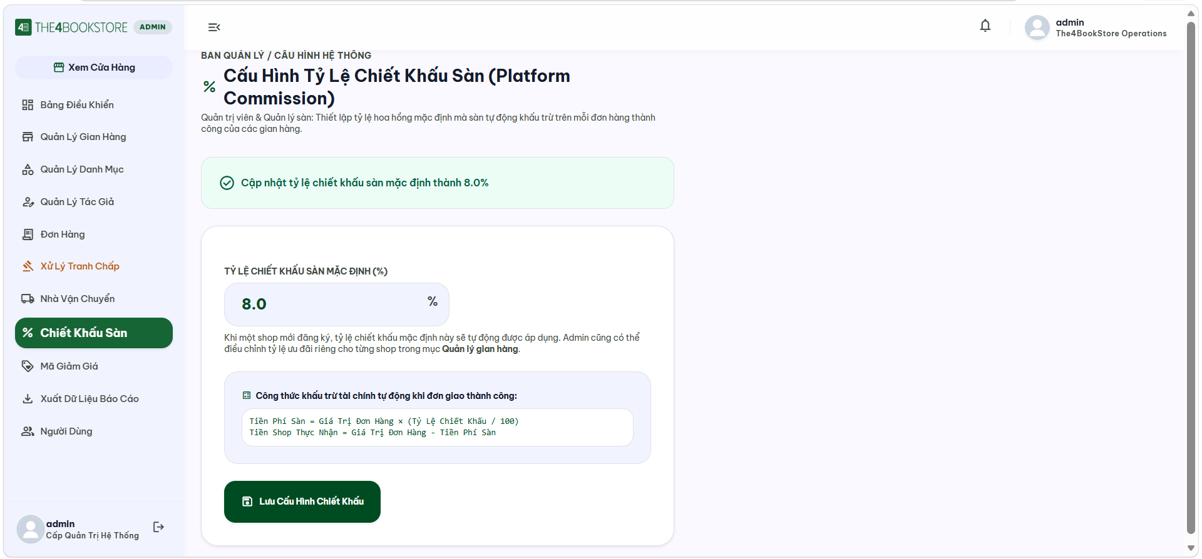
Hình 6-64. TC-23 – Form cấu hình với giá trị 8.0 và thông báo lưu thành công
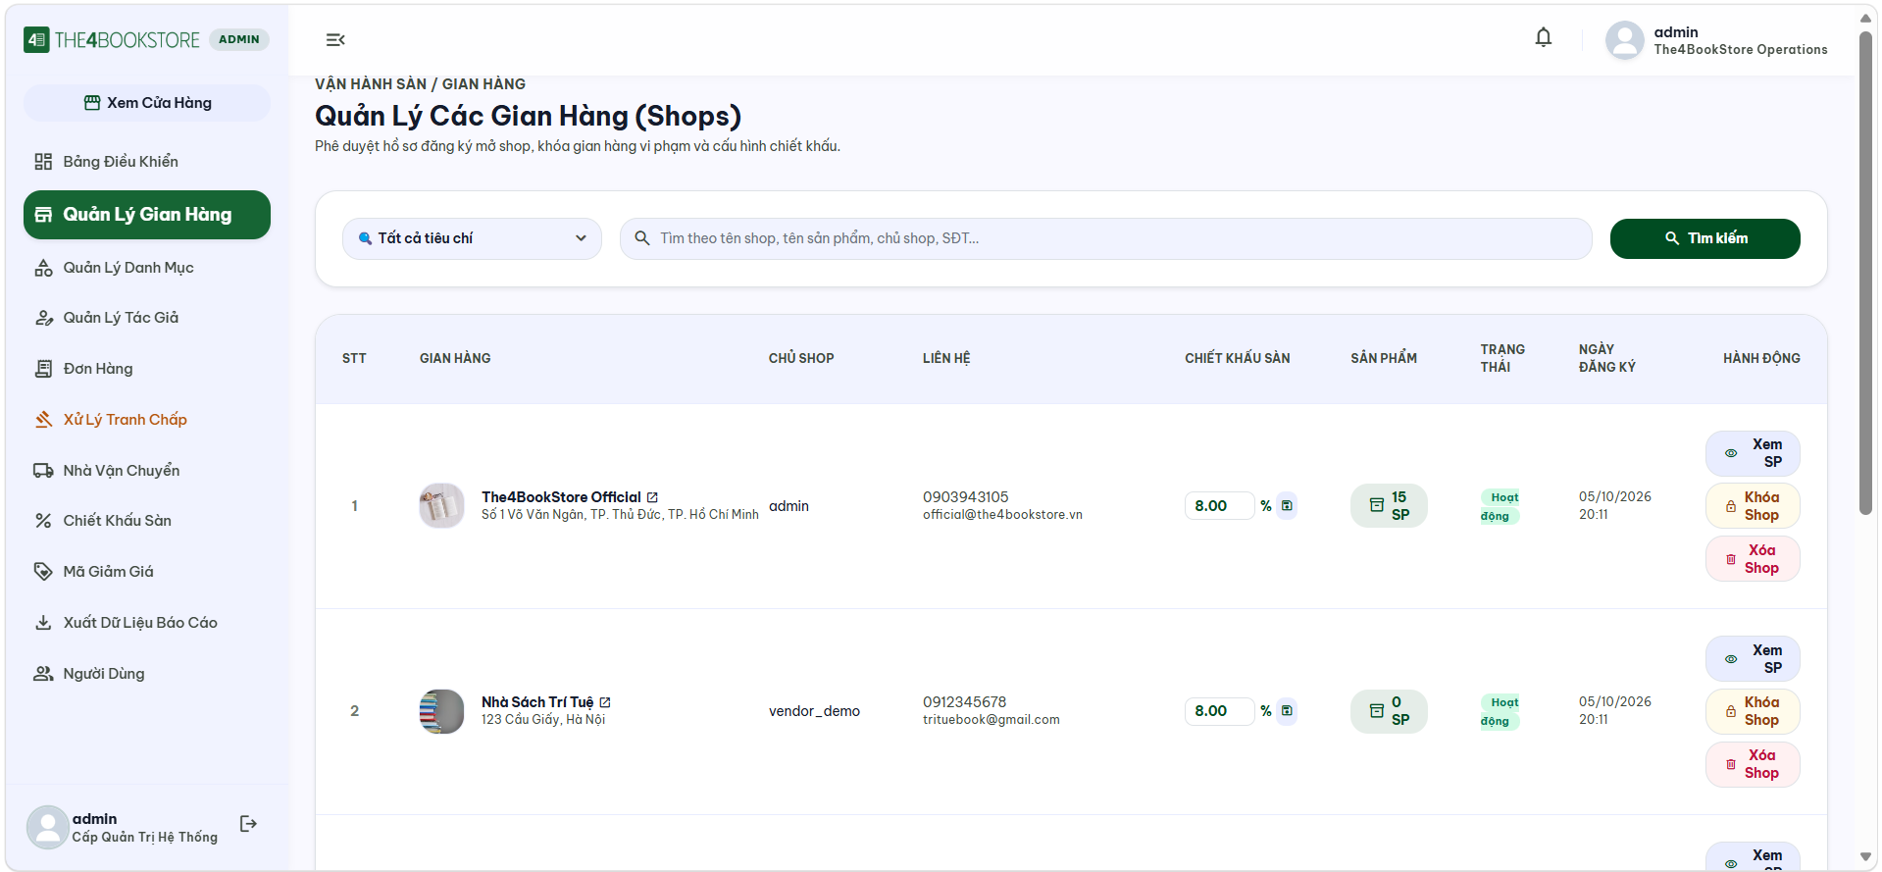
Hình 6-65. TC-23 – Dòng shop Fahasa với chiết khấu sàn 8%
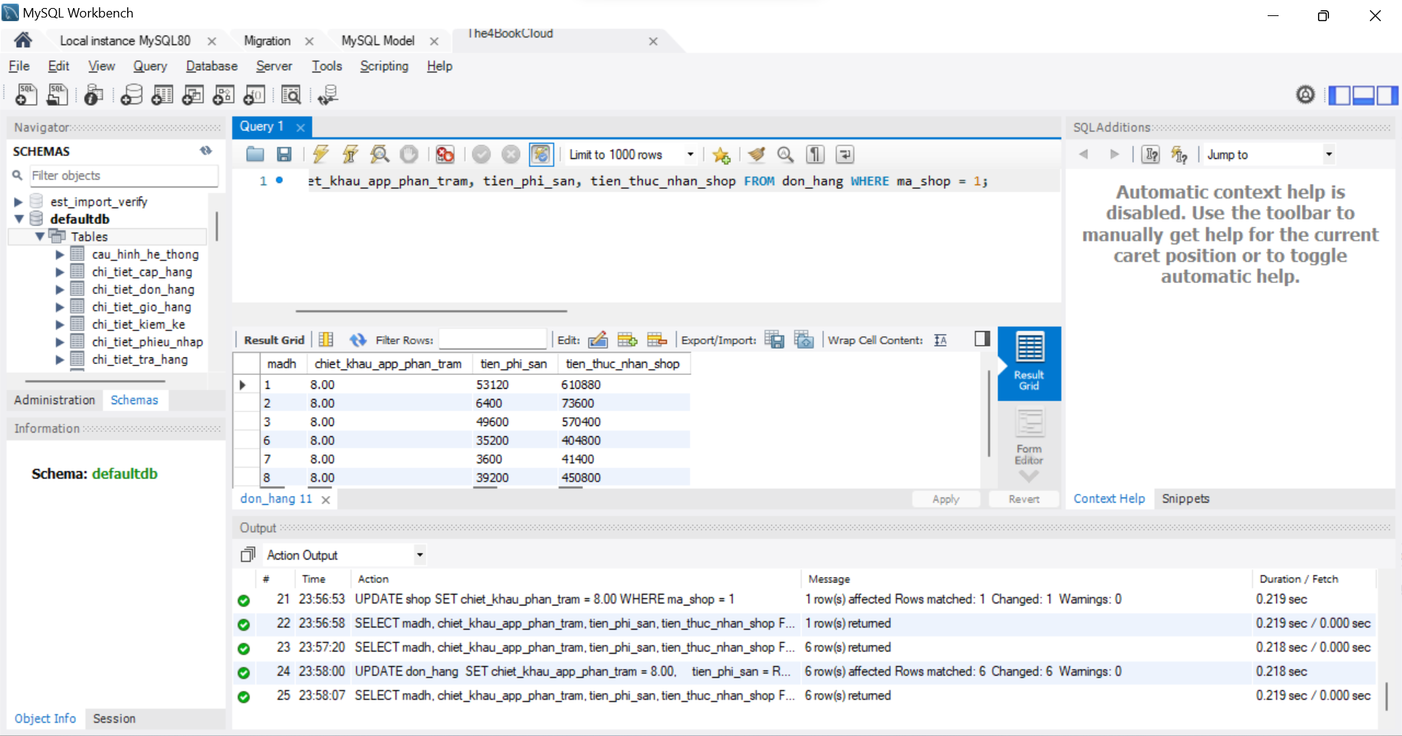
Hình 6-66. TC-23 – Các cột chiet_khau_app_phan_tram = 8, tien_phi_san = 34560, tien_thuc_nhan_shop = 397440
_______________________________________________________________________________
6.2.5. Kiểm thử đơn vị tự động
Dự án The4BookStore đã được xây dựng sẵn 71 phương thức kiểm thử đơn vị (@Test) thuộc 13 lớp trong thư mục src/test/java, thực thi thông qua lệnh chuẩn Maven:
.\mvnw.cmd test
Bảng 6-28. Tổng hợp bộ kiểm thử đơn vị tự động
STT | Lớp kiểm thử | Số test | Nội dung bao phủ nghiệp vụ
1 | AdminControllerTest | 11 | Phân quyền và chức năng Admin Dashboard
2 | PasswordResetServiceTest | 10 | Sinh/xác thực OTP, hết hạn sau 5 phút, tài khoản Google
3 | VoucherSystemTest | 7 | Kiểm tra ràng buộc và tính toán mã giảm giá
4 | AvatarUtilsTest | 6 | Tiện ích sinh ảnh đại diện tự động
5 | MarketplaceFeaturesTest | 6 | Nghiệp vụ sàn đa gian hàng (Multi-vendor)
6 | ProductControllerTest | 6 | Danh sách, lọc, tìm kiếm và chi tiết sản phẩm
7 | ResetPasswordControllerTest | 6 | Điều hướng và kiểm soát luồng đặt lại mật khẩu
8 | AdminUserAndImportExportTest | 6 | Quản lý người dùng, nhập/xuất dữ liệu Excel/CSV
9 | VendorControllerTest | 5 | Chức năng Kênh người bán (Seller Center)
10 | VendorServiceTest | 4 | Xử lý logic nghiệp vụ người bán
11 | HomeControllerTest | 2 | Trang chủ và các thành phần giao diện chính
12 | SendEmailIntegrationTest | 1 | Tích hợp gửi email SMTP Gmail thực tế
13 | The4BookStoreApplicationTests | 1 | Tải và khởi động Spring ApplicationContext
Tổng | 13 lớp kiểm thử | 71 | Bao phủ toàn bộ các dịch vụ và phân hệ cốt lõi

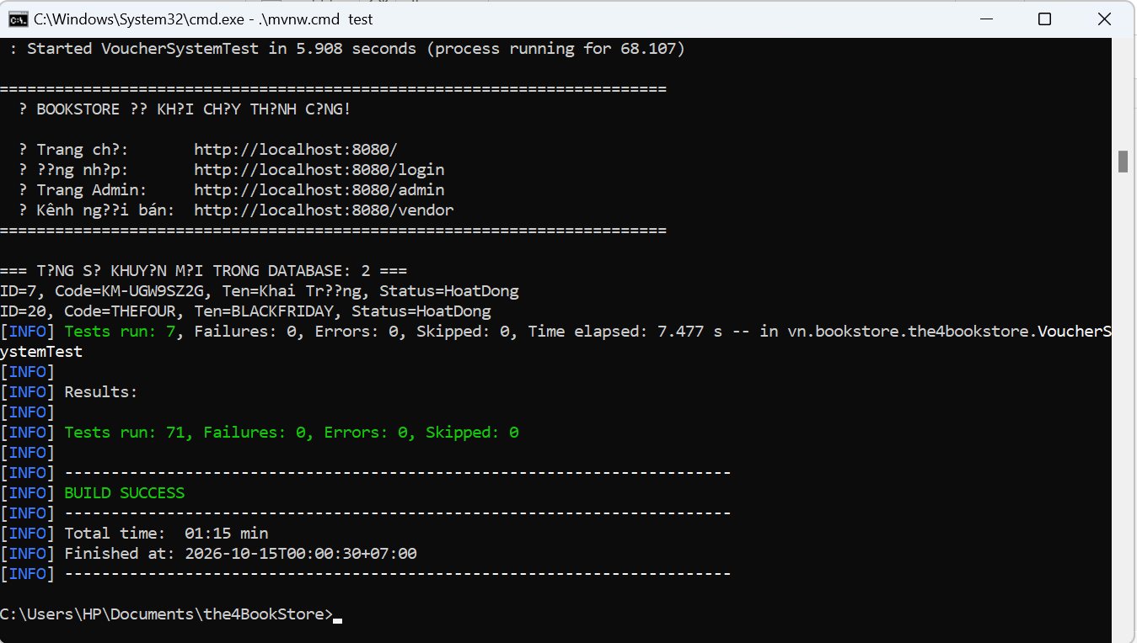
Hình 6-67. Kết quả chạy bộ kiểm thử đơn vị tự động bằng Maven
_______________________________________________________________________________
6.2.6. Tổng hợp kết quả và nhận xét
Bảng 6-29. Thống kê kết quả kiểm thử hệ thống
Nhóm chức năng kiểm thử | Test case | Số lượng | Đạt (Pass) | Không đạt (Fail) | Tỷ lệ đạt
A. Xác thực và phân quyền | TC-01 → TC-07 | 7 | 7 | 0 | 100%
B. Mua sắm của khách hàng | TC-08 → TC-14 | 7 | 7 | 0 | 100%
C. Người bán (Vendor) | TC-15 → TC-19 | 5 | 5 | 0 | 100%
D. Quản lý sàn và Admin | TC-20 → TC-23 | 4 | 4 | 0 | 100%
Tổng cộng | TC-01 → TC-23 | 23 | 23 | 0 | 100%

Nhận xét đánh giá:
- Các chức năng cốt lõi của sàn The4BookStore (xác thực bảo mật với JWT trong cookie the4book_jwt có cờ HttpOnly, phân quyền theo vai trò RBAC chặt chẽ, giỏ hàng, đặt hàng COD và VietQR động với cơ chế trừ tồn kho an toàn, mô hình ký quỹ Escrow bảo vệ người mua, quyết toán tự động tỷ lệ phí sàn theo shop, kiểm duyệt sản phẩm và cơ chế phân xử tranh chấp) đều hoạt động ổn định và chính xác theo thiết kế.
- Hệ thống xử lý ngoại lệ tốt, hiển thị thông báo phản hồi thân thiện và rõ ràng bằng tiếng Việt cho người dùng ở mọi tình huống lỗi.
Hạn chế và hướng phát triển:
1. Phí vận chuyển: Hiện tại phí vận chuyển đang được tạm tính động trên giao diện giỏ hàng và chưa tích hợp API tính phí tự động theo địa chỉ thực tế từ đơn vị vận chuyển (GHN/GHTK) vào tổng tiền đơn hàng lưu ở máy chủ.
2. Kiểm tra độ phức tạp mật khẩu: Phía máy chủ khi đăng ký tài khoản cần bổ sung thêm ràng buộc Regex kiểm tra độ dài tối thiểu (ví dụ: từ 8 ký tự, có chữ và số) bên cạnh việc kiểm tra phía Client.
3. Áp dụng tỷ lệ sàn tự động: Cần hoàn thiện cơ chế tự động lấy cấu hình PHI_SAN_MAC_DINH gán cho các shop mới được tạo thay vì giá trị mặc định cố định 5%.
4. Tự động hóa kiểm thử nâng cao: Trong tương lai cần bổ sung kiểm thử tải chịu tải (Load Testing với Apache JMeter) và kiểm thử giao diện tự động đầu cuối (End-to-End Testing với Selenium/Playwright).

